Plan de Pruebas de Software
Climatización SA

Asignatura | : | Integración de Plataformas
Sigla | : | ASY5131
Profesor | : | Cristián Gómez Vega
Entrega | : | 28/ 06/ 2025

Nombre del alumno | Correo del alumno
Martín Campos  Johane San Martín  Thomas Leighton  Patricio González  Rodrigo Riveros  Nicolás Zamora | mar.camposl@duocuc.cl  joha.sanmartin@duocuc.cl  th.leighton@duocuc.cl  pata.gonzalez@duocuc.cl  rodr.riveros@duocuc.cl  nic.zamora@duocuc.cl

Historial de Versiones
Fecha | Versión | Autor | Organización | Descripción
19-05-2025 | 1.1 | Johane San Martín | Climatización SA | Avance en primera y segunda capa.
27-05-2025 | 1.2 | Johane San Martín - Thomas Leighton | Climatización SA | Avance en tercera, cuarta y quinta capa.

Información del Proyecto
Empresa / Organización | Climatización SA
Proyecto | Mejora e integración del sistema de ventas y servicio.
Fecha de preparación | 15/06/2025
Cliente | Climatización SA
Patrocinador principal | Directorio de Climatización SA
Gerente / Líder de Proyecto | Thomas Leighton
Gerente / Líder de Análisis de negocio y requerimientos | Nicolás Zamora

Aprobaciones
Nombre y Apellido | Cargo | Departamento u Organización | Fecha | Firma

Tabla de Contenidos
1. Introducción 3
1.1. Resumen ejecutivo 4
1.2. Alcance de las pruebas 4
1.3. Definiciones, acrónimos y abreviaciones 7
1.4. Referencias 7
2. Requerimientos para pruebas 8
2.1. Casos de uso 8
2.2. Requerimientos funcionales 22
2.3 Componentes comunes 23
2.4 Requerimientos No-Funcionales 26
3. Estrategia de Pruebas 27
3.1. Tipos de pruebas 27
4. Recursos 30
4.1. Profesionales 31
4.2. Ambiente de pruebas 32
5. Actividades e Hitos del Plan de Pruebas 36
6. Entregables 37
6.1. Plan de pruebas 38
6.2. Resultados de las pruebas 38
6.3. Reporte de defectos 38
7. Anexos 38
7.1. Anexo A: Tareas del proyecto 39
7.2. Anexo B: Pruebas de rendimiento (performance) 39
7.3. Anexo C: Pruebas de seguridad y de control de acceso 41

Introducción

Resumen ejecutivo
Este documento corresponde al Plan de Pruebas de Software para el proyecto “Buenos Aires” de la empresa Climatización SA. El propósito de este plan es establecer de forma clara y estructurada las actividades de prueba requeridas para validar la correcta integración de los sistemas existentes (VentaBA y BodegaBA), así como de la nueva aplicación web (AppWebBA), desarrollada bajo arquitectura en capas con Django, Webpay y servicios web SOAP.
Este plan define los tipos de pruebas a realizar (funcionales, de integración y caja negra), los elementos a probar, los riesgos asociados al proceso, los recursos disponibles, así como las restricciones identificadas.
Las pruebas son críticas para asegurar que la solución integrada cumpla con los requerimientos de negocio definidos por Climatización SA: venta y despacho en línea, pago seguro, trazabilidad de stock, y gestión de servicios técnicos.
Entre los objetivos principales del plan se incluyen:
- Validar la correcta integración de los sistemas mediante servicios web.
- Comprobar el correcto funcionamiento de los procesos de negocio: registro, compra, pago y despacho.
- Evaluar la respuesta de los sistemas ante entradas normales y excepcionales.
- Garantizar la usabilidad y estabilidad de la AppWebBA.
-FALTA HABLAR DE FUNCIONALIDADES, TÉCNICOS QUE NO ESTÁN MENCIONADOS.

Alcance de las pruebas
El presente plan cubre las pruebas funcionales y de integración de los siguientes componentes:
- Módulos desarrollados en la nueva AppWebBA (registro, login, compra, pago, seguimiento de despachos).
- Integración con WebService de stock.
- Conexión y sincronización con sistemas legados (VentaBA y BodegaBA).
- Pruebas de rendimiento y carga.
Fuera de alcance:

- Pruebas de seguridad avanzada.
-EXPLICAR PRUEBASDE ESTR+ES

Elementos de pruebas
Registro y login: Registro de nuevos clientes y autenticación de usuarios existentes.
Catálogo de productos: Visualización de productos y disponibilidad (consulta a WebService SOAP).
Carrito y compra: Adición de productos al carrito y confirmación de compra.
Pago en línea (WebPay): Integración del módulo de pagos para validación de transacciones.
Seguimiento de Despacho: Visualización del estado de pedidos a través del número de seguimiento.
Gestión Técnica:Asignación y resolución de solicitudes técnicas por parte del técnico.
WebService Stock: Servicio SOAP expuesto para consulta en tiempo real del stock de productos.

Pruebas funcionales

Prueba | Datos de entrada (input) | Tipo de prueba
Registro de usuario | Nombre, correo, contraseña | Valores normales / inválidos (correo malformado, campos vacíos)
Consulta de stock por medio de VentaBA | Código de producto | Valores normales,inexistentes y mal escritos
Compra de producto | Productos en Stock/fuera de Stock | Valor límite
Pago con WebPay | Tarjeta válida/inválida | Validaciones de éxito, rechazo o expiración
Seguimiento de despacho | Número de pedido valido/invalido | Casos normales y de errores

Riesgos
1.-Documentación incompleta: Que los cambios no se vean reflejados en el documento de requerimientos
2.-Fallos en integración: Errores en la integración de los WebServices entre la AppWebBA y otros sistemas
3.-Datos inconsistentes: Sincronización incorrecta entre datos de ventas
4.-Problemas de compatibilidad: Que las versiones no sean compatibles entre componentes/aplicaciones
5.-Pruebas automatizadas mal configuradas: Dificultad para realizar pruebas automatizadas por problemas técnicos
6.-Desalineación entre módulos: Módulos no interoperan correctamente (por ejemplo, login y carrito)

Matrices de riesgos
N° Riesgo | Descripción | Gravedad | Acción de mitigación
1 | Pérdida de datos | Alto | Backups regulares y pruebas en entorno clonado
2 | Fallos en integración | Alto | Pruebas anticipadas con mock y logs detallados
3 | Pagos fallidos | Alto | Implementar reintento o fallback controlado
4 | Validación incorrecta | Media | Aplicar validaciones del lado cliente y servidor
5 | Usabilidad deficiente | Media | Validación por usuarios y mejoras iterativas
6 | Desalineación entre módulos | Alto | Pruebas de integración automatizadas y checklist de pruebas completas

Definiciones, acrónimos y abreviaciones
AppWebBA: Aplicación web desarrollada en Django para el proyecto Buenos Aires.
VentaBA: Sistema legado de ventas de Climatización SA.
BodegaBA: Sistema legado de bodega de Climatización SA.
WebService SOAP: Servicio web estandarizado utilizado para consulta de stock.
API REST: Interfaz de programación utilizada en AppWebBA para comunicación entre capas.
Webpay: Plataforma de pagos en línea integrada para transacciones.
Caja Negra: Técnica de testing sin conocimiento interno del código.

Referencias

Título del Documento | Autor(es) | Versión | Fecha | Ubicación / Enlace
Documento de Visión del Proyecto “Buenos Aires” | Equipo de Climatización S.A. | 1.0 | 19/04/2025 | Repositorio interno del proyecto
Manual de Usuario AppWebBA | Johane San Martín | 1.1 | 20/05/2025 | Documentación Técnica – Climatización S.A.
Especificación Técnica de ServicioStockProducto | Rodrigo Riveros | 1.0 | 18/05/2025 | Documentación Técnica – BodegaBA
API REST – AppWebBA | Patricio González | 1.0 | 22/05/2025 | Documentación compartida por Profesor Asignatura.
API REST – Banco Central de Chile | Banco Central de Chile | - | Acceso actual | https://si3.bcentral.cl/SieteRestWS/
SDK Webpay Transbank | Transbank | 1.5.3 | Acceso actual | https://www.transbankdevelopers.cl/
Normativa Ley 19.628 Protección de Datos | Gobierno de Chile | - | Vigente | https://www.bcn.cl/leychile/navegar?idNorma=141599

Requerimientos para pruebas

Casos de uso
1.-Registrar en el sistema
2.-Consultar catálogo
3.-Agregar productos al carrito de compras
4.-Realizar compra
5.-Pagar mediante Webpay
6.-Consultar estado de despacho
7.-Consultar historial de ventas
8.-Solicitar servicio técnico
9.-Consultar productos en bodega
10.-Actualizar perfil
11.-Consultar productos en bodega
12.-Actualizar estado de despacho
13.-Generar guía de despacho
14.-Reservar equipos desde ANWO
15.-Ver solicitudes asignadas
16.-Modificar horario de visita
17.-Actualizar estado de solicitud de servicio
18.-Consultar información técnica del equipo
19.-Consultar historial del cliente
20.-Registrar nueva venta
21.-Consultar stock
22.-Emitir factura
23.-Coordinar despacho
24.-Consultar agenda
25.-Consultar facturas
26.-Gestionar usuarios
27.-Generar reportes
28.-Consultar solicitudes de servicio
29.-Modificar estado de solicitudes

Vista global
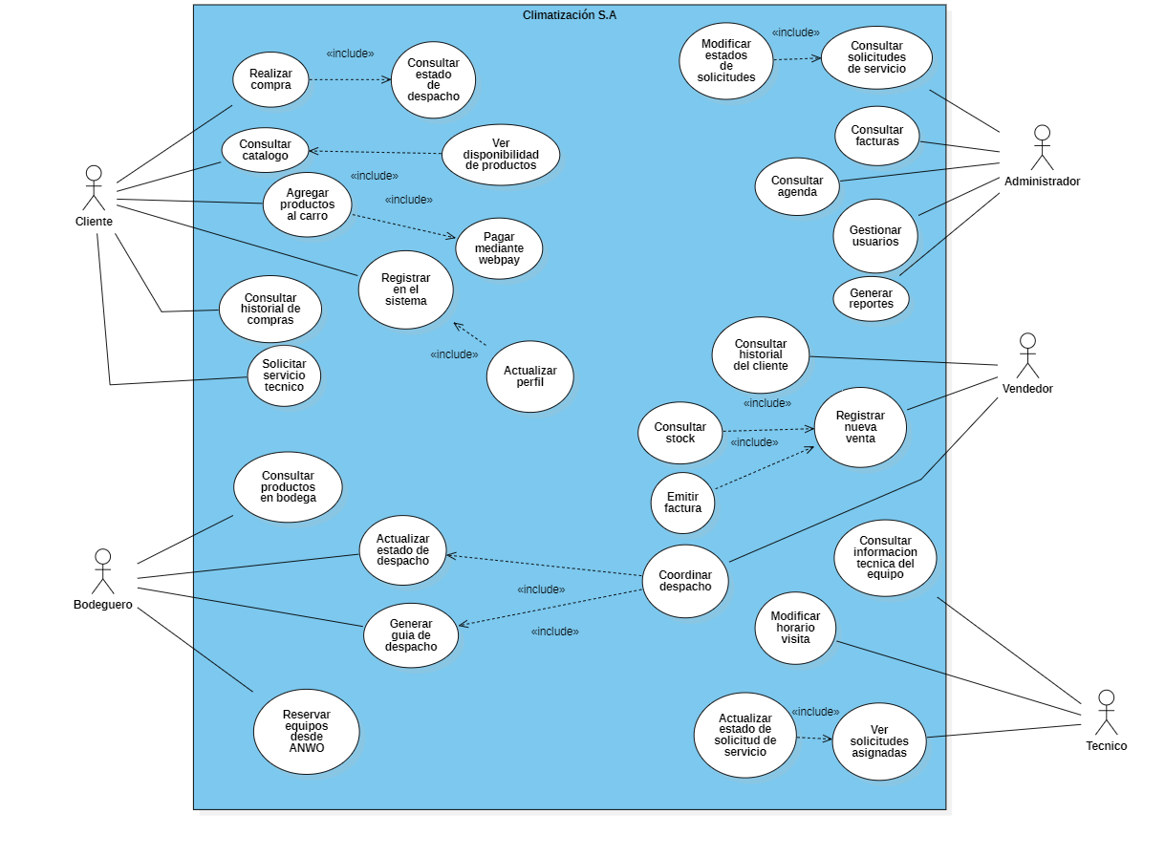
El sistema a probar está diseñado para atender a cuatro tipos de usuarios: Clientes, Bodegueros, Vendedores y Administradores. Cada uno accede a funcionalidades específicas, orientadas a gestionar la venta, distribución, servicio técnico y control de inventario de productos de climatización. Las pruebas se centrarán en verificar la correcta ejecución de los flujos principales de negocio.

- Casos de uso del Cliente
Se probarán funcionalidades que permiten al cliente interactuar con la tienda virtual, como:
- Registrarse en el sistema.
- Visualizar los productos y su disponibilidad.
- Gestionar el carrito de compras y pagos mediante WebPay.
- Solicitar servicio técnico.
- Consultar el historial de ventas, catálogo y estado de despacho.

-Casos de uso del Bodeguero
Se evaluarán los procesos asociados a la gestión de inventario y despacho, tales como:
- Consultar productos en bodega.
- Reservar productos desde ANWO.
- Generar guías y actualizar estados de despacho.

- Casos de uso del Vendedor
Los vendedores utilizarán el sistema para:
- Registrar nuevas ventas.
- Consultar el historial del cliente.
- Emitir facturas y consultar stock.

-Casos de uso del Administrador y Técnico
Se probarán funcionalidades para la gestión del sistema y soporte técnico, como:
- Gestionar usuarios.
- Consultar y modificar solicitudes de servicio.
- Ver solicitudes asignadas y modificar agenda de visitas.
- Generar reportes.

-Caso de uso 1: Consultar catálogo
Actor: Cliente
Descripción: Este caso de uso permite al actor cliente realizar la acción de 'consultar catálogo'.
Pasos:
1. El usuario accede al sistema.
2. Navega a la opción 'Consultar catálogo'.
3. Interactúa con la interfaz para realizar la acción correspondiente.
4. El sistema valida la acción y responde con un resultado.
Resultado esperado: El sistema debe permitir al usuario consultar el catálogo, mostrando un mensaje de éxito o actualizando la interfaz según corresponda.

-Caso de uso 2: Agregar productos al carrito de compras
Actor: Cliente
Descripción: Este caso de uso permite al actor cliente realizar la acción de 'agregar productos al carrito de compras'.
Pasos:
1. El usuario accede al sistema.
2. Navega a la opción 'Agregar productos al carrito de compras'.
3. Interactúa con la interfaz para realizar la acción correspondiente.
4. El sistema valida la acción y responde con un resultado.
Resultado esperado: El sistema debe permitir al usuario completar correctamente la funcionalidad de agregar productos al carrito de compras, mostrando un mensaje de éxito o actualizando la interfaz según corresponda.

-Caso de uso 3: Realizar compra
Actor: Cliente
Descripción: Este caso de uso permite al actor cliente realizar la acción de 'realizar compra'.
Pasos:
1. El usuario accede al sistema.
2. Navega a la opción 'Realizar compra'.
3. Interactúa con la interfaz para realizar la acción correspondiente.
4. El sistema valida la acción y responde con un resultado.
Resultado esperado: El sistema debe permitir al usuario completar correctamente la funcionalidad de realizar una compra, mostrando un mensaje de éxito o actualizando la interfaz según corresponda.

-Caso de uso 4: Pagar mediante WebPay
Actor: Cliente
Descripción: Este caso de uso permite al actor cliente realizar la acción de 'pagar mediante webpay'.
Pasos:
1. El usuario accede al sistema.
2. Navega a la opción 'Pagar mediante webpay'.
3. Interactúa con la interfaz para realizar la acción correspondiente.
4. El sistema valida la acción y responde con un resultado.
Resultado esperado: El sistema debe permitir al usuario completar correctamente la funcionalidad de pagar mediante webpay, mostrando un mensaje de éxito o actualizando la interfaz según corresponda.

-Caso de uso 5: Consultar estado de despacho
Actor: Cliente
Descripción: Este caso de uso permite al actor cliente realizar la acción de 'consultar estado de despacho'.
Pasos:
1. El usuario accede al sistema.
2. Navega a la opción 'Consultar estado de despacho'.
3. Interactúa con la interfaz para realizar la acción correspondiente.
4. El sistema valida la acción y responde con un resultado.
Resultado esperado: El sistema debe permitir al usuario completar correctamente la funcionalidad de consultar estado de despacho, mostrando un mensaje de éxito o actualizando la interfaz según corresponda.

-Caso de uso 6: Ver disponibilidad de productos
Actor: Cliente
Descripción: Este caso de uso permite al actor cliente realizar la acción de 'ver disponibilidad de productos'.
Pasos:
1. El usuario accede al sistema.
2. Navega a la opción 'Ver disponibilidad de productos'.
3. Interactúa con la interfaz para realizar la acción correspondiente.
4. El sistema valida la acción y responde con un resultado.
Resultado esperado: El sistema debe permitir al usuario completar correctamente la funcionalidad de ver disponibilidad de productos, mostrando un mensaje de éxito o actualizando la interfaz según corresponda.

-Caso de uso 7: Consultar historial de ventas
Actor: Cliente
Descripción: Este caso de uso permite al actor cliente realizar la acción de 'consultar historial de ventas'.
Pasos:
1. El usuario accede al sistema.
2. Navega a la opción 'Consultar historial de ventas'.
3. Interactúa con la interfaz para realizar la acción correspondiente.
4. El sistema valida la acción y responde con un resultado.
Resultado esperado: El sistema debe permitir al usuario completar correctamente la funcionalidad de consultar historial de ventas, mostrando un mensaje de éxito o actualizando la interfaz según corresponda.

-Caso de uso 8: Solicitar servicio técnico
Actor: Cliente
Descripción: Este caso de uso permite al actor cliente realizar la acción de 'solicitar servicio técnico'.
Pasos:
1. El usuario accede al sistema.
2. Navega a la opción 'Solicitar servicio técnico'.
3. Interactúa con la interfaz para realizar la acción correspondiente.
4. El sistema valida la acción y responde con un resultado.
Resultado esperado: El sistema debe permitir al usuario completar correctamente la funcionalidad de solicitar servicio técnico, mostrando un mensaje de éxito o actualizando la interfaz según corresponda.

-Caso de uso 9: Consultar productos en bodega
Actor: Cliente
Descripción: Este caso de uso permite al actor cliente realizar la acción de 'consultar productos en bodega'.
Pasos:
1. El usuario accede al sistema.
2. Navega a la opción 'Consultar productos en bodega'.
3. Interactúa con la interfaz para realizar la acción correspondiente.
4. El sistema valida la acción y responde con un resultado.
Resultado esperado: El sistema debe permitir al usuario completar correctamente la funcionalidad de consultar productos en bodega, mostrando un mensaje de éxito o actualizando la interfaz según corresponda.

-Caso de uso 10: Actualizar perfil
Actor: Cliente
Descripción: Este caso de uso permite al actor cliente realizar la acción de 'actualizar perfil'.
Pasos:
1. El usuario accede al sistema.
2. Navega a la opción 'Actualizar perfil'.
3. Interactúa con la interfaz para realizar la acción correspondiente.
4. El sistema valida la acción y responde con un resultado.
Resultado esperado: El sistema debe permitir al usuario completar correctamente la funcionalidad de actualizar perfil, mostrando un mensaje de éxito o actualizando la interfaz según corresponda.

-Caso de uso 11: Registrar en el sistema
Actor: Cliente
Descripción: Este caso de uso permite al actor cliente realizar la acción de 'registrar en el sistema'.
Pasos:
1. El usuario accede al sistema.
2. Navega a la opción 'Registrar en el sistema'.
3. Interactúa con la interfaz para realizar la acción correspondiente.
4. El sistema valida la acción y responde con un resultado.
Resultado esperado: El sistema debe permitir al usuario completar correctamente la funcionalidad de registrar en el sistema, mostrando un mensaje de éxito o actualizando la interfaz según corresponda.

-Caso de uso 12: Consultar productos en bodega
Actor: Bodeguero
Descripción: Este caso de uso permite al actor bodeguero realizar la acción de 'consultar productos en bodega'.
Pasos:
1. El usuario accede al sistema.
2. Navega a la opción 'Consultar productos en bodega'.
3. Interactúa con la interfaz para realizar la acción correspondiente.
4. El sistema valida la acción y responde con un resultado.
Resultado esperado: El sistema debe permitir al usuario completar correctamente la funcionalidad de consultar productos en bodega, mostrando un mensaje de éxito o actualizando la interfaz según corresponda.

-Caso de uso 13: Actualizar estado de despacho
Actor: Bodeguero
Descripción: Este caso de uso permite al actor bodeguero realizar la acción de 'actualizar estado de despacho'.
Pasos:
1. El usuario accede al sistema.
2. Navega a la opción 'Actualizar estado de despacho'.
3. Interactúa con la interfaz para realizar la acción correspondiente.
4. El sistema valida la acción y responde con un resultado.
Resultado esperado: El sistema debe permitir al usuario completar correctamente la funcionalidad de actualizar estado de despacho, mostrando un mensaje de éxito o actualizando la interfaz según corresponda.

-Caso de uso 14: Generar guia de despacho
Actor: Bodeguero
Descripción: Este caso de uso permite al actor bodeguero realizar la acción de 'generar guía de despacho'.
Pasos:
1. El usuario accede al sistema.
2. Navega a la opción 'Generar guía de despacho'.
3. Interactúa con la interfaz para realizar la acción correspondiente.
4. El sistema valida la acción y responde con un resultado.
Resultado esperado: El sistema debe permitir al usuario completar correctamente la funcionalidad de generar guía de despacho, mostrando un mensaje de éxito o actualizando la interfaz según corresponda.

-Caso de uso 15: Reservar equipos desde ANWO
Actor: Bodeguero
Descripción: Este caso de uso permite al actor bodeguero realizar la acción de 'reservar equipos desde anwo'.
Pasos:
1. El usuario accede al sistema.
2. Navega a la opción 'Reservar equipos desde ANWO'.
3. Interactúa con la interfaz para realizar la acción correspondiente.
4. El sistema valida la acción y responde con un resultado.
Resultado esperado: El sistema debe permitir al usuario completar correctamente la funcionalidad de reservar equipos desde anwo, mostrando un mensaje de éxito o actualizando la interfaz según corresponda.

-Caso de uso 16: Consultar historial del cliente
Actor: Vendedor
Descripción: Este caso de uso permite al actor vendedor realizar la acción de 'consultar historial del cliente'.
Pasos:
1. El usuario accede al sistema.
2. Navega a la opción 'Consultar historial del cliente'.
3. Interactúa con la interfaz para realizar la acción correspondiente.
4. El sistema valida la acción y responde con un resultado.
Resultado esperado: El sistema debe permitir al usuario completar correctamente la funcionalidad de consultar historial del cliente, mostrando un mensaje de éxito o actualizando la interfaz según corresponda.

-Caso de uso 17: Consultar stock
Actor: Vendedor
Descripción: Este caso de uso permite al actor vendedor realizar la acción de 'consultar stock'.
Pasos:
1. El usuario accede al sistema.
2. Navega a la opción 'Consultar stock'.
3. Interactúa con la interfaz para realizar la acción correspondiente.
4. El sistema valida la acción y responde con un resultado.
Resultado esperado: El sistema debe permitir al usuario completar correctamente la funcionalidad de consultar stock, mostrando un mensaje de éxito o actualizando la interfaz según corresponda.

-Caso de uso 18: Registrar nueva venta
Actor: Vendedor
Descripción: Este caso de uso permite al actor vendedor realizar la acción de 'registrar nueva venta'.
Pasos:
1. El usuario accede al sistema.
2. Navega a la opción 'Registrar nueva venta'.
3. Interactúa con la interfaz para realizar la acción correspondiente.
4. El sistema valida la acción y responde con un resultado.
Resultado esperado: El sistema debe permitir al usuario completar correctamente la funcionalidad de registrar nueva venta, mostrando un mensaje de éxito o actualizando la interfaz según corresponda.

-Caso de uso 19: Emitir factura
Actor: Vendedor
Descripción: Este caso de uso permite al actor vendedor realizar la acción de 'emitir factura'.
Pasos:
1. El usuario accede al sistema.
2. Navega a la opción 'Emitir factura'.
3. Interactúa con la interfaz para realizar la acción correspondiente.
4. El sistema valida la acción y responde con un resultado.
Resultado esperado: El sistema debe permitir al usuario completar correctamente la funcionalidad de emitir factura, mostrando un mensaje de éxito o actualizando la interfaz según corresponda.

-Caso de uso 20: Coordinar despacho
Actor: Vendedor
Descripción: Este caso de uso permite al actor vendedor realizar la acción de 'coordinar despacho'.
Pasos:
1. El usuario accede al sistema.
2. Navega a la opción 'Coordinar despacho'.
3. Interactúa con la interfaz para realizar la acción correspondiente.
4. El sistema valida la acción y responde con un resultado.
Resultado esperado: El sistema debe permitir al usuario completar correctamente la funcionalidad de coordinar despacho, mostrando un mensaje de éxito o actualizando la interfaz según corresponda.

-Caso de uso 21: Modificar estados de solicitudes
Actor: Administrador
Descripción: Este caso de uso permite al actor administrador realizar la acción de 'modificar estados de solicitudes'.
Pasos:
1. El usuario accede al sistema.
2. Navega a la opción 'Modificar estados de solicitudes'.
3. Interactúa con la interfaz para realizar la acción correspondiente.
4. El sistema valida la acción y responde con un resultado.
Resultado esperado: El sistema debe permitir al usuario completar correctamente la funcionalidad de modificar estados de solicitudes, mostrando un mensaje de éxito o actualizando la interfaz según corresponda.

-Caso de uso 22: Consultar solicitudes de servicio
Actor: Administrador
Descripción: Este caso de uso permite al actor administrador realizar la acción de 'consultar solicitudes de servicio'.
Pasos:
1. El usuario accede al sistema.
2. Navega a la opción 'Consultar solicitudes de servicio'.
3. Interactúa con la interfaz para realizar la acción correspondiente.
4. El sistema valida la acción y responde con un resultado.
Resultado esperado: El sistema debe permitir al usuario completar correctamente la funcionalidad de consultar solicitudes de servicio, mostrando un mensaje de éxito o actualizando la interfaz según corresponda.

-Caso de uso 23: Consultar facturas
Actor: Administrador
Descripción: Este caso de uso permite al actor administrador realizar la acción de 'consultar facturas'.
Pasos:
1. El usuario accede al sistema.
2. Navega a la opción 'Consultar facturas'.
3. Interactúa con la interfaz para realizar la acción correspondiente.
4. El sistema valida la acción y responde con un resultado.
Resultado esperado: El sistema debe permitir al usuario completar correctamente la funcionalidad de consultar facturas, mostrando un mensaje de éxito o actualizando la interfaz según corresponda.

-Caso de uso 24: Consultar agenda
Actor: Administrador
Descripción: Este caso de uso permite al actor administrador realizar la acción de 'consultar agenda'.
Pasos:
1. El usuario accede al sistema.
2. Navega a la opción 'Consultar agenda'.
3. Interactúa con la interfaz para realizar la acción correspondiente.
4. El sistema valida la acción y responde con un resultado.
Resultado esperado: El sistema debe permitir al usuario completar correctamente la funcionalidad de consultar agenda, mostrando un mensaje de éxito o actualizando la interfaz según corresponda.

-Caso de uso 25: Gestionar usuario
Actor: Administrador
Descripción: Este caso de uso permite al actor administrador realizar la acción de 'gestionar usuarios'.
Pasos:
1. El usuario accede al sistema.
2. Navega a la opción 'Gestionar usuarios'.
3. Interactúa con la interfaz para realizar la acción correspondiente.
4. El sistema valida la acción y responde con un resultado.
Resultado esperado: El sistema debe permitir al usuario completar correctamente la funcionalidad de gestionar usuarios, mostrando un mensaje de éxito o actualizando la interfaz según corresponda.

-Caso de uso 26: Generar reportes
Actor: Administrador
Descripción: Este caso de uso permite al actor administrador realizar la acción de 'generar reportes'.
Pasos:
1. El usuario accede al sistema.
2. Navega a la opción 'Generar reportes'.
3. Interactúa con la interfaz para realizar la acción correspondiente.
4. El sistema valida la acción y responde con un resultado.
Resultado esperado: El sistema debe permitir al usuario completar correctamente la funcionalidad de generar reportes, mostrando un mensaje de éxito o actualizando la interfaz según corresponda.

-Caso de uso 27: Consultar información técnica del equipo
Actor: Técnico
Descripción: Este caso de uso permite al actor técnico realizar la acción de 'consultar información técnica del equipo'.
Pasos:
1. El usuario accede al sistema.
2. Navega a la opción 'Consultar información técnica del equipo'.
3. Interactúa con la interfaz para realizar la acción correspondiente.
4. El sistema valida la acción y responde con un resultado.
Resultado esperado: El sistema debe permitir al usuario completar correctamente la funcionalidad de consultar información técnica del equipo, mostrando un mensaje de éxito o actualizando la interfaz según corresponda.

-Caso de uso 28: Modificar horario visita
Actor: Técnico
Descripción: Este caso de uso permite al actor técnico realizar la acción de 'modificar horario visita'.
Pasos:
1. El usuario accede al sistema.
2. Navega a la opción 'Modificar horario visita'.
3. Interactúa con la interfaz para realizar la acción correspondiente.
4. El sistema valida la acción y responde con un resultado.
Resultado esperado: El sistema debe permitir al usuario completar correctamente la funcionalidad de modificar horario visita, mostrando un mensaje de éxito o actualizando la interfaz según corresponda.

-Caso de uso 29: Ver solicitudes asignadas
Actor: Técnico
Descripción: Este caso de uso permite al actor técnico realizar la acción de 'ver solicitudes asignadas'.
Pasos:
1. El usuario accede al sistema.
2. Navega a la opción 'Ver solicitudes asignadas'.
3. Interactúa con la interfaz para realizar la acción correspondiente.
4. El sistema valida la acción y responde con un resultado.
Resultado esperado: El sistema debe permitir al usuario completar correctamente la funcionalidad de ver solicitudes asignadas, mostrando un mensaje de éxito o actualizando la interfaz según corresponda.

-Caso de uso 30: Actualizar estado de solicitud de servicio
Actor: Técnico
Descripción: Este caso de uso permite al actor técnico realizar la acción de 'actualizar estado de solicitud de servicio'.
Pasos:
1. El usuario accede al sistema.
2. Navega a la opción 'Actualizar estado de solicitud de servicio'.
3. Interactúa con la interfaz para realizar la acción correspondiente.
4. El sistema valida la acción y responde con un resultado.
Resultado esperado: El sistema debe permitir al usuario completar correctamente la funcionalidad de actualizar estado de solicitud de servicio, mostrando un mensaje de éxito o actualizando la interfaz según corresponda.

Requerimientos funcionales
Requerimiento Funcional 1: El sistema debe permitir a los vendedores crear boletas o facturas, el cual se conectará con el servicio SOAP de stock para validar y reservar productos.
Requerimiento Funcional 2: El sistema debe permitir a los vendedores consultar en tiempo real el stock de productos mediante un API REST o el ServicioStockProducto (SOAP).
Requerimiento Funcional 3: El sistema debe permitir a los vendedores modificar o anular transacciones de venta, con trazabilidad y motivo de la acción.
Requerimiento Funcional 4: El bodeguero debe poder registrar ingresos y salidas de productos mediante un API REST, y estos cambios deben reflejarse en los sistemas conectados en tiempo real.
Requerimiento Funcional 5: El bodeguero debe tener acceso a la consulta del historial de movimientos y ajustes de inventario, tanto desde el sistema BodegaBA como desde interfaces integradas.
Requerimiento Funcional 6: Los técnicos deben poder recibir, aceptar, actualizar, cerrar o anular órdenes de servicio asignadas automáticamente, mediante el uso de servicios REST protegidos.

Requerimiento Funcional 7: El administrador del sistema debe poder crear, leer, modificar y eliminar usuarios y roles a través de una interfaz de administración segura.
Requerimiento Funcional 8: El administrador debe poder gestionar certificados, rotar claves de integración y monitorear métricas técnicas del sistema desde un panel centralizado.
Requerimiento Funcional 9: El gerente debe tener acceso a dashboards con KPIs operativos, reportes exportables y alertas configurables mediante servicios REST.
Requerimiento Funcional 10: El cliente registrado debe poder navegar productos, generar compras y solicitudes de servicio, pagar en línea y consultar el estado de sus transacciones.
Requerimiento Funcional 11: El sistema debe consumir el API REST del Banco Central para obtener el tipo de cambio y almacenarlo temporalmente para su uso en cotizaciones.
Requerimiento Funcional 12: La AppWebBA debe integrarse con el sistema Webpay para permitir pagos seguros con notificación automática mediante Webhooks.
Requerimiento Funcional 13: El usuario invitado debe poder consultar un catálogo público sin requerir autenticación.
Requerimiento Funcional 14: El sistema debe unificar la autenticación mediante validación de tokens JWT en el ServicioStockProducto (SOAP) y en la API REST de AppWebBA, emitidos por un servidor central de autenticación de Climatización SA.
Requerimiento Funcional 15: El sistema debe centralizar la gestión de usuarios y roles, garantizando permisos coherentes entre los sistemas VentaBA, BodegaBA y AppWebBA.
Requerimiento Funcional 16: El sistema debe permitir que, al generar una venta desde VentaBA, se dispare automáticamente una llamada al ServicioStockProducto (SOAP) para bajar el stock disponible y actualizar la visualización de inventario en tiempo real.
Requerimiento Funcional 17: El sistema debe reflejar los cambios en inventario generados por operaciones de entrada y salida en BodegaBA.
Requerimiento Funcional 18: La AppWebBA debe permitir la creación de nuevas solicitudes de instalación, mantención o reparación, enviándolas mediante un endpoint REST, y debe registrar estas órdenes en la base común con respuesta en formato JSON.
Requerimiento Funcional 19: La ventana de administración de técnicos en AppWebBA debe permitir consultar y actualizar el estado de las órdenes, garantizando trazabilidad.
Requerimiento Funcional 20: El sistema debe consumir cada hora el API REST del Banco Central de Chile para obtener el tipo de cambio USD/CLP, almacenarlo en una caché interna y exponerlo a través del endpoint /api/tipo-cambio.
Requerimiento Funcional 21: El módulo de checkout de AppWebBA debe integrarse con el SDK de Webpay para procesar pagos mediante HTTPS, y manejar notificaciones de éxito o error.

2.3 Componentes comunes
En el contexto del sistema “Buenos Aires”, se identifican varios requisitos funcionales que son compartidos en mas de un componente o módulo del sistema (VentaBA, BodegaBA, AppWebBA). Estos componentes comunes reflejan funcionalidades críticas que deben funcionar de manera coherente y sincronizada entre las distintas aplicaciones que forman parte de la solución.
2.2.1.1 Autenticación de Usuarios
El sistema permite la autenticación de usuarios para el portal web (AppWebBA) como para los sistemas internos (VentaBA y BodegaBA).
Funcionalidades:
- Registro y validación de usuarios mediante JWT.
- Autenticación unificada para todos los sistemas (AppWebBA, VentaBA, BodegaBA).
- Roles y permisos definidos para asegurar que los usuarios solo accedan a las funcionalidades que les correspondan.
Requisitos:
- Seguridad mediante validación de tokens JWT.
- Autenticación centralizada para todos los usuarios del sistema.+
2.2.1.2 Gestión de Stock en Tiempo Real
Descripción: El sistema integra el inventario de productos entre los sistemas VentaBA, BodegaBA y AppWebBA mediante servicios SOAP y REST.
Funcionalidades:
- Consulta en tiempo real del stock de productos desde AppWebBA y VentaBA.
- Integración con el ServicioStockProducto expuesto por BodegaBA.
- Actualización de inventarios de manera automática al realizar ventas o movimientos en BodegaBA.
Requisitos:
- Sincronización de stock mediante llamadas a API REST y SOAP.
- Verificación de disponibilidad antes de confirmar compras y servicios.
2.2.1.3 Procesamiento de Pagos en Línea
Descripción: Se integra el servicio Webpay para procesar pagos en línea de manera segura.
Funcionalidades:
- Pagos en línea a través de Webpay utilizando tarjetas de crédito y débito.
- Notificaciones de éxito o error en los pagos mediante Webhooks.
Requisitos:
- Seguridad en la comunicación mediante HTTPS.
- Validación automática de pagos y confirmación de transacciones.
2.2.1.4 Gestión de Solicitudes de Servicio
Descripción: Los usuarios pueden generar solicitudes de instalación, mantención o reparación a través de AppWebBA, las cuales son asignadas automáticamente a los técnicos.
Funcionalidades:
- Creación de solicitudes de servicio desde la plataforma AppWebBA.
- Asignación automática de técnicos basada en disponibilidad.
- Actualización de estado de las solicitudes (aceptar, modificar, cerrar) por parte de los técnicos.
Requisitos:
- Integración de solicitudes con el sistema de gestión de servicios.
- Sincronización en tiempo real entre la asignación de tareas y el sistema de gestión de técnicos.
2.2.1.5 Notificaciones y Alertas
Descripción: El sistema envía notificaciones sobre cambios en el estado de ventas, servicios, pagos y otras acciones clave.
Funcionalidades:
- Notificaciones a clientes sobre el estado de sus pedidos y solicitudes de servicio.
- Alertas automáticas a técnicos y administradores sobre nuevas tareas y cambios de estado.
Requisitos:
- Notificaciones en tiempo real para garantizar la interacción eficiente entre los usuarios.
- Sistema de mensajería para actualizar el estado de operaciones clave.
2.2.1.6 Interfaz de Usuario
Descripción: La plataforma debe ser accesible, intuitiva y responsiva, garantizando que los usuarios tengan una experiencia óptima en todos los dispositivos.
Funcionalidades:
- Interfaces para clientes, vendedores, técnicos y administradores con funcionalidades específicas según el perfil de usuario.
- Diseño responsivo que se adapta a distintos dispositivos (móviles, tabletas, escritorios).
Requisitos:
- Accesibilidad para usuarios con necesidades especiales (compatibilidad con lectores de pantalla y navegación por teclado).
- Interfaz gráfica intuitiva y atractiva, asegurando facilidad de uso.
2.2.1.7 Gestión de Roles y Permisos
Descripción: Los usuarios deben tener diferentes niveles de acceso según su rol (cliente, vendedor, técnico, administrador).
Funcionalidades:
- Creación, edición y eliminación de usuarios y roles por parte de los administradores.
- Acceso restringido a funcionalidades según el perfil del usuario.
Requisitos:
- Sistema de roles y permisos bien definido para gestionar la seguridad y accesibilidad dentro del sistema.
2.2.1.8 Integración con Servicios Externos
Descripción: El sistema debe integrarse con servicios externos como el Banco Central de Chile para obtener el tipo de cambio y con ANWO para consultar y reservar productos.
Funcionalidades:
- Consumo de API REST del Banco Central para obtener el tipo de cambio USD/CLP.
- Integración con ANWO para la consulta y reserva de productos cuando no haya stock local disponible.
Requisitos:
- Consumo y sincronización de datos desde servicios externos de forma automática y en tiempo real.
- Manejo seguro de la información intercambiada con servicios externos.
2.2.1.9 Reportes y KPIs
Descripción: El sistema debe ofrecer capacidades de generación de reportes para la toma de decisiones estratégicas.
Funcionalidades:
- Generación automática de reportes de ventas, stock, desempeño de técnicos y otros KPIs clave.
- Exportación de reportes en formatos como PDF o Excel para su análisis.
Requisitos:
- Acceso a reportes configurables y exportables para gerentes y administradores.
- Visualización clara de métricas clave que permitan optimizar los procesos operativos.

2.4 Requerimientos No-Funcionales

Componente 1: Autenticación de Usuarios
N° | Caso de Uso Asociado | Entradas (input) | Salidas (output)
1 | Registrar usuario | Nombre, correo, contraseña | Confirmación de registro exitoso
2 | Iniciar sesión | Correo electrónico, contraseña | información del perfil de usuario
3 | Actualizar perfil | Datos de perfil (e.g., nombre, dirección, teléfono) | Confirmación de actualización, datos de perfil actualizados
4 | Verificación de Roles y Permisos | Solicitud de acceso a funcionalidad/recurso | Acceso concedido/denegado a funcionalidad/recurso

Componente 2: Procesamiento de Pagos en Línea
N° | Caso de Uso Asociado | Entradas (input) | Salidas (output)
1 | Iniciar Proceso de Pago en Línea | Monto de la transacción, Detalles del pedido/servicio | Redirección a la pasarela de Webpay, ID de transacción
2 | Agregar Producto al Carrito de Compras | ID de producto, cantidad | Carrito de compras actualizado con el producto

Componente 3: Gestión de Solicitudes de Servicio
N° | Caso de Uso Asociado | Entradas (input) | Salidas (output)
1 | Creación de Solicitud de Servicio (Cliente) | Tipo de servicio (instalación, mantención, reparación), Descripción, Datos de contacto | ID de Solicitud de Servicio, Confirmación de creación
2 | Asignación Automática de Técnico | ID de Solicitud de Servicio, Disponibilidad de técnicos | Asignación de técnico a solicitud, Notificación a técnico
3 | Actualización de Estado de Solicitud (Técnico) | ID de Solicitud, Nuevo estado (aceptar, modificar, cerrar). | Actualización del estado en el sistema, Notificación al cliente/administrador

Componente 4: Notificaciones y Alertas
N° | Caso de Uso Asociado | Entradas (input) | Salidas (output)
1 | Envío de Notificación de Estado de Pedido/Servicio | ID de Pedido/Servicio, Nuevo estado, Datos del cliente | Notificación al cliente (email/SMS)
2 | Asignación Automática de Técnico | ID de Solicitud de Servicio, Disponibilidad de técnicos | Asignación de técnico a solicitud, Notificación a técnico
3 | Actualización de Estado de Solicitud (Técnico) | ID de Solicitud, Nuevo estado (aceptar, modificar, cerrar). | Actualización del estado en el sistema, Notificación al cliente/administrador

Componente 5: Interfaz de Usuario
N° | Caso de Uso Asociado | Entradas (input) | Salidas (output)
1 | Navegación por Interfaces de Usuario | Interacción del usuario (clicks, entradas de teclado) | Visualización de pantallas y funcionalidades según el rol
2 | Adaptación Responsiva de Interfaz | Tamaño de pantalla del dispositivo, Orientación | Interfaz de usuario ajustada y optimizada para el dispositivo

Componente 6: Gestión de Roles y Permisos
N° | Caso de Uso Asociado | Entradas (input) | Salidas (output)
1 | Creación/Edición/Eliminación de Usuario/Rol (Administrador) | Datos de usuario/rol, Permisos asociados | Confirmación de cambios en usuario/rol, Estructura de permisos actualizada
2 | Restricción de Acceso por Perfil | Rol del usuario, Intento de acceso a funcionalidad restringida | Acceso permitido/denegado, Mensaje de error (si aplica)

Componente 7: Integración con Servicios Externos (Banco Central / ANWO)
N° | Caso de Uso Asociado | Entradas (input) | Salidas (output)
1 | Creación/Edición/Eliminación de Usuario/Rol (Administrador) | Datos de usuario/rol, Permisos asociados | Confirmación de cambios en usuario/rol, Estructura de permisos actualizada
2 | Restricción de Acceso por Perfil | Rol del usuario, Intento de acceso a funcionalidad restringida | Acceso permitido/denegado, Mensaje de error (si aplica)

Componente 8: Gestión de Stock en Tiempo Real
N° | Caso de Uso Asociado | Entradas (input) | Salidas (output)
1 | Consulta de Stock de Producto (AppWebBA/VentaBA) | ID de Producto, Solicitud de consulta de stock (SOAP/REST) | Cantidad de stock disponible, Detalles del producto
2 | Actualización Automática de Inventario por Venta | ID de Producto, Cantidad vendida, ID de Transacción de Venta | Confirmación de stock actualizado en BodegaBA

Componente 9: Reportes y KPIs
N° | Caso de Uso Asociado | Entradas (input) | Salidas (output)
1 | Generación de Reporte (Ventas/Stock/Desempeño) | Criterios de filtrado (rango de fechas, tipo de reporte, etc.) | Reporte generado (PDF/Excel), Datos consolidados y visualizaciones
2 | Exportación de Reporte | ID de Reporte, Formato de exportación | Archivo de reporte descargable (PDF/Excel)

Estrategia de Pruebas
Pruebas de Autenticación (Autenticar)
Objetivo: Validar que el sistema autentique correctamente a los usuarios y que los mecanismos de seguridad estén funcionando como se espera. Es necesario garantizar que solo los usuarios con credenciales válidas puedan acceder a las funcionalidades protegidas.
Ruta de la API:
- "/BuenosAiresApiRest/autenticar/Cliente/atorres/123"
Método:
- Se realizará una solicitud GET utilizando las credenciales del usuario atorres y la contraseña 123. Esto se hará para verificar si el sistema puede autenticar correctamente al usuario y proporcionar acceso.
- Técnica de prueba: Caja negra, pruebas de entrada de datos válidos e inválidos (como un correo incorrecto o una contraseña incorrecta).
Criterios de validación:
- Éxito: El sistema debe permitir el acceso con las credenciales correctas y devolver un mensaje de autenticación exitoso.
- Error: Si las credenciales son incorrectas, el sistema debe retornar un mensaje de error adecuado.
Pruebas de Integración con ANWO (Get Anwo, Post Anwo, reservar_equipo_anwo)
Objetivo: Asegurar que el sistema se comunique correctamente con los servicios de ANWO y gestione adecuadamente las consultas de productos y la reserva de equipos.
Rutas de la API:
- GET Anwo: "/BuenosAiresApiRest/Obtener_Anwo_Lista_Producto"
- POST Anwo: "/BuenosAiresApiRest/Obtener_Anwo_Lista_Producto"
- Reservar equipo Anwo: "/BuenosAiresApiRest/reservar_equipo_anwo"
Método:
- GET: Verificar que el sistema puede obtener correctamente la lista de productos disponibles desde ANWO utilizando esta ruta.
- POST: Verificar que el sistema pueda realizar solicitudes de productos de ANWO de forma efectiva.
- Reservar equipo: Se comprobará que el sistema sea capaz de realizar una reserva de equipos con ANWO.
Técnica de prueba:
- Pruebas de integración para validar que las respuestas de la API sean correctas. Además, se realizarán pruebas con datos válidos y con posibles errores (productos no disponibles).
Criterios de validación:
- Éxito: El sistema debe devolver la lista correcta de productos y procesar las reservas correctamente.
- Error: En caso de que no haya productos disponibles o si la reserva no se puede realizar, el sistema debe manejar el error adecuadamente y notificar al usuario.
Pruebas de Productos y Gestión de Guías de Despacho
Objetivo: Verificar que el sistema pueda consultar los productos disponibles en la bodega, gestionar las guías de despacho y actualizar sus estados correctamente.
Rutas de la API:
- Obtener equipos en bodega: "/BuenosAiresApiRest/obtener_equipos_en_bodega"
- Consultar guías de despacho: "/BuenosAiresApiRest/consultar_guias_despacho"
- Actualizar estado de guía: "/BuenosAiresApiRest/actualizar_estado_guia"
Método:
- Verificar que el sistema pueda consultar productos en la bodega de manera eficiente, gestionar correctamente las guías de despacho y actualizar el estado de estas guías.
Técnica de prueba:
- Se realizarán pruebas de caja negra, validando las respuestas a las solicitudes de consulta de productos y de guías, y las actualizaciones de estado.
- Pruebas de integración para garantizar que los procesos de inventarios y guías de despacho interactúan correctamente entre los distintos sistemas.
Criterios de validación:
- Éxito: El sistema debe ser capaz de consultar el stock y emitir guías de despacho correctamente. Además, debe actualizar el estado de las guías sin problemas.
- Error: Si el sistema no encuentra productos o si la actualización de las guías falla, debe manejar el error adecuadamente.
Pruebas del Servicio SOAP de WebService
Objetivo: Verificar que los servicios web SOAP utilizados para la comunicación entre sistemas funcionen correctamente y manejen las solicitudes de manera adecuada.
Método:
- Se realizarán pruebas sobre los métodos SOAPAutenticar, SOAPGuiaDespacho, y otros servicios relacionados con la integración entre los sistemas.
- Validación de la correcta conexión, procesamiento de datos y entrega de respuestas sin errores.
Técnica de prueba:
- Pruebas de integración con SOAP. Las pruebas se realizarán simulando solicitudes a los servicios SOAP y validando las respuestas.
Criterios de validación:
- Éxito: Cada llamada SOAP debe retornar los resultados correctos y procesar los datos correctamente.
- Error: Cualquier fallo en la respuesta o transmisión de datos debe ser gestionado adecuadamente, con un error claro y una notificación que permita al equipo de desarrollo corregirlo.
Razón para estas elecciones:
- Autenticación: Es esencial validar que solo los usuarios correctos puedan acceder a la plataforma y funcionalidades críticas, lo que asegura la seguridad del sistema.
- Integración con ANWO: La correcta integración con ANWO es crucial para gestionar los productos y reservas de manera eficiente, asegurando la disponibilidad de stock y la gestión de pedidos.
- Productos y Guías de Despacho: Estas pruebas aseguran que el sistema de inventario y despacho funcione de manera efectiva y sin errores, lo cual es fundamental para la logística y la entrega de productos a los clientes.
- Servicios SOAP: Las pruebas de los servicios SOAP aseguran que la comunicación entre sistemas sea fluida, evitando interrupciones o fallos en la transmisión de datos.

Tipos de pruebas

Pruebas Funcionales
- Propósito: Se asegura de que las funcionalidades del sistema cumplan con los requerimientos definidos. Esto incluye verificar que cada parte del sistema haga lo que se espera, como la autenticación de usuarios, el registro de compras, la gestión de inventarios, etc.

Pruebas de Integración
- Propósito: Valida la correcta interacción entre los distintos módulos del sistema y con servicios externos. En este caso, se verifica que las distintas partes del sistema trabajen juntas de forma fluida, como la integración con ANWO para los productos y Webpay para los pagos, asegurando que todo el flujo de datos se maneje correctamente.

Pruebas de Rendimiento
- Propósito: Evalúa la capacidad del sistema para manejar una carga de usuarios y transacciones sin que se degrade el rendimiento. Esto implica realizar pruebas de carga para asegurarse de que el sistema pueda manejar el número esperado de usuarios y solicitudes sin fallos, asegurando tiempos de respuesta adecuados.

Pruebas funcionales

Prueba N° 1 | Verificar que el sistema permita a los vendedores crear boletas o facturas a través de un servicio REST y se conecte con el servicio SOAP de stock para validar y reservar productos.
Objetivo de la prueba: | Verificar que el sistema permita a los vendedores crear Boletas/Facturas correctamente. La prueba debe asegurar que, al ingresar los datos correspondientes, el sistema ejecute la acción de creación correctamente. La navegación debe ser fluida entre los campos del formulario (como nombre del cliente, productos, cantidades y precio) y el sistema debe manejar correctamente los productos no disponibles.
Técnica para utilizar: | Se emplea la técnica de Caja Negra. Se ejecutará el caso de uso de creación de boletas mediante el servicio REST, utilizando tanto productos disponibles como agotados (datos válidos e inválidos) para verificar el comportamiento del sistema.  - Datos válidos: El sistema debe permitir la creación de la Boleta/Factura correctamente.  - Datos inválidos: El sistema debe mostrar un mensaje de error adecuado y no permitir la creación de la Boleta/Factura.  - Procedimientos de prueba: Verificar la navegación entre los campos del formulario de Boleta/Factura y validar que el sistema realice la acción correctamente.
Criterio de validación: | - El sistema debe permitir la creación de Boletas/Facturas con productos válidos.  - Si un producto está agotado, el sistema debe mostrar un mensaje de error adecuado.  - Todas las pruebas de creación de Boletas/Facturas deben ejecutarse correctamente y sin errores.  - Los defectos identificados deben ser asignados para su corrección.  - Verificar que las boletas generadas contengan la información correcta (producto, cliente, cantidad, precio).
Consideraciones especiales: | Puede que no todas las propiedades del servicio REST y SOAP sean verificadas, pero se deben considerar las más importantes, como la conexión correcta entre ambos servicios. No es necesario incluir todos los objetos de terceras partes que podrían interferir en el proceso de la boleta, solo aquellos directamente relacionados con la creación y validación de productos.
Observaciones: | Comprobar que el sistema gestione correctamente el stock disponible y no permita la creación de boletas con productos agotados.

Prueba N° 2 | Verificar consulta de stock en tiempo real
Objetivo de la prueba: | Comprobar que el sistema devuelva la cantidad actualizada de productos disponibles en tiempo real. Se debe navegar por las pantallas de consulta de productos, asegurando que los datos de stock se muestren correctamente. La prueba debe verificar que, al ingresar un código de producto, el sistema devuelva la información adecuada, y si el producto no está disponible, el sistema lo indique correctamente.
Técnica para utilizar: | Técnica para utilizar:  Se utilizará caja negra y se validará consultas tanto con productos disponibles como sin stock.  - Datos válidos: Consulta de un producto disponible, el sistema debe devolver la cantidad correcta en tiempo real.  - Datos inválidos: Consulta de un producto agotado, el sistema debe mostrar el mensaje "Producto no disponible".  - Procedimientos de prueba: Ejecutar la consulta desde la interfaz de usuario, pasando de un producto a otro, validando la respuesta para cada caso.
Criterio de validación: | Criterio de validación:  - El sistema debe devolver el stock disponible con precisión.  - Si el producto no está disponible, el sistema debe mostrar el mensaje "Producto no disponible".  - La consulta de stock debe ejecutarse correctamente en todos los casos probados.  - Cualquier defecto debe ser identificado y asignado para su solución.  - Verificar que el stock se actualice en tiempo real entre el sistema de venta y el sistema de inventario.
Consideraciones especiales: | Es posible que el stock mostrado no sea actualizado al instante en todos los sistemas, por lo que es importante validar los datos más críticos, como la disponibilidad y cantidad. No es necesario validar otros sistemas de consulta de stock que no sean los directamente utilizados por los vendedores o el sistema principal.
Observaciones: | Asegurarse de que la sincronización del stock sea inmediata entre todos los sistemas involucrados, especialmente cuando los productos se agoten en BodegaBA.

Prueba N° 3 | Verificar modificación y anulación de transacciones
Objetivo de la prueba: | Verificar que el sistema permite modificar o anular transacciones de venta, manteniendo un registro del motivo de la acción. Al realizar estas acciones, la prueba debe asegurar que los cambios sean reflejados correctamente en el sistema y que las transacciones anuladas no afecten el inventario. La navegación debe seguir las reglas del negocio, con los campos adecuados para ingresar las razones de las modificaciones.
Técnica para utilizar: | Se emplea caja negra. Se ejecutarán casos de uso de modificación y anulación, utilizando datos válidos e inválidos.  - Datos válidos: Modificación de una transacción existente, el sistema debe actualizar correctamente el estado de la transacción.  - Datos inválidos: Intento de modificar una transacción con datos inconsistentes, el sistema debe rechazar la modificación y mostrar el mensaje de error adecuado.  - Procedimientos de prueba: Navegar entre las transacciones, probar la modificación y anulación, asegurando que los cambios se registren correctamente.
Criterio de validación: | Criterio de validación:  - El sistema debe permitir modificar o anular las transacciones con el motivo adecuado.  - Si una transacción es anulada, el inventario no debe verse afectado incorrectamente.  - Todas las modificaciones deben ejecutarse correctamente sin fallos.  - Los defectos identificados deben ser corregidos y asignados.  - Verificar que cada transacción modificada mantenga la coherencia con la versión original.
Consideraciones especiales: | Asegurarse de que las transacciones anuladas no afecten el inventario.
Observaciones: | Validar que las transacciones anuladas no afecten el inventario y que los motivos sean correctamente registrados.

Prueba N° 4 | Verificar registro de entradas y salidas de inventario
Objetivo de la prueba: | Comprobar que el bodeguero pueda registrar los movimientos de inventario (entradas y salidas) a través del API REST. La prueba debe asegurar que el sistema actualice el inventario en tiempo real. La navegación debe ser fluida, pasando de un campo a otro para registrar correctamente los productos y cantidades, y asegurando que el sistema valide que los productos ingresados sean correctos.
Técnica para utilizar: | Se utilizará caja negra, pruebas de registro de inventario, validando que los cambios se reflejen correctamente.  - Datos válidos: Entrada o salida de productos correctos, el sistema debe actualizar el inventario en tiempo real.  - Datos inválidos: Intentar registrar productos no existentes o con cantidades negativas, el sistema debe rechazar la operación.  - Procedimientos de prueba: Validar que el sistema permita registrar los movimientos correctamente y actualice el inventario sin errores.
Criterio de validación: | - El sistema debe registrar los movimientos de inventario y reflejarse en tiempo real en todos los sistemas conectados.  - Las pruebas de entrada y salida de inventario deben ejecutarse correctamente sin errores.  - Los defectos identificados deben ser corregidos y asignados.  - Verificar que los productos y cantidades estén correctamente reflejados en la base de datos.
Consideraciones especiales: | Se debe priorizar la validación de los registros de productos que han tenido cambios recientes en inventario, ya que no todos los objetos históricos o menores tienen que ser verificados para este tipo de transacciones.
Observaciones: | Comprobar que los cambios se reflejen correctamente en todos los sistemas conectados sin errores, especialmente en la base de datos.

Prueba N° 5 | Verificar consulta de historial de movimientos de inventario
Objetivo de la prueba: | Verificar que el sistema permite consultar el historial completo de movimientos de inventario desde el sistema BodegaBA y las interfaces conectadas. La prueba debe asegurarse de que el historial esté disponible y se muestre con precisión, sin retrasos. La navegación debe ser adecuada entre los filtros de fecha y los detalles de los productos.
Técnica para utilizar: | Se utilizará caja negra, pruebas de consulta de historial, asegurando que los datos sean correctos.  - Datos válidos: Consultar el historial de movimientos recientes, el sistema debe devolver un registro completo y actualizado.  - Datos inválidos: Consultar un historial fuera de rango o sin resultados, el sistema debe manejar la consulta adecuadamente y mostrar el mensaje "No se encontraron resultados".  - Procedimientos de prueba: Realizar consultas con filtros de fechas y productos, validando que los datos devueltos sean correctos y completos.
Criterio de validación: | - El sistema debe permitir al bodeguero consultar el historial de movimientos con precisión.  - La consulta de historial debe ejecutarse correctamente sin fallos.  - Los defectos identificados deben ser corregidos y asignados para su solución.  - Verificar que el historial esté completamente actualizado y que las fechas y productos sean correctos.
Consideraciones especiales: | No es necesario verificar todos los movimientos previos de inventario. Se deben considerar los más relevantes, como aquellos relacionados con productos de alta rotación o con transacciones recientes que puedan influir en el stock actual.
Observaciones: | Asegurarse de que los datos filtrados y consultados sean precisos y se muestren de manera rápida, sin retrasos

Prueba N° 6 | Verificar gestión de órdenes de servicio por técnicos
Objetivo de la prueba: | Verificar que los técnicos puedan recibir, aceptar, actualizar, cerrar o anular órdenes de servicio asignadas automáticamente. La prueba debe asegurar que todas las acciones sean correctamente registradas y reflejadas en el sistema. La navegación debe permitir al técnico pasar fácilmente de una tarea a otra, actualizando el estado de las órdenes según sea necesario.
Técnica para utilizar: | Se emplea caja negra para asegurar que los técnicos puedan gestionar las órdenes de servicio correctamente.  - Datos válidos: Aceptación de una orden de servicio, el sistema debe registrar correctamente el cambio de estado.  - Datos inválidos: Intento de aceptar una orden ya cerrada, el sistema debe rechazar la acción y mostrar un mensaje de error.  - Procedimientos de prueba: Navegar entre las órdenes de servicio, aceptar, cerrar o anular órdenes, asegurando que los estados se actualicen correctamente.
Criterio de validación: | - El sistema debe permitir a los técnicos gestionar las órdenes de servicio correctamente.  - Las órdenes de servicio deben cambiar de estado correctamente.  - Todos los defectos identificados deben ser asignados para su corrección.  - Verificar que las órdenes asignadas se sincronicen correctamente con el sistema.
Consideraciones especiales: | No es necesario verificar los detalles menores de las órdenes que no sean relevantes para la resolución del servicio. Solo se deben validar las acciones de mayor importancia (aceptar, cerrar, anular).
Observaciones: | Validar que las órdenes de servicio se sincronicen de manera eficiente entre todos los sistemas sin fallos.

Prueba N° 7 | Verificar gestión de usuarios y roles por el administrador
Objetivo de la prueba: | Verificar que el administrador pueda crear, leer, modificar y eliminar usuarios y roles a través de una interfaz de administración segura. La prueba debe asegurar que todas las funcionalidades de gestión de usuarios y roles estén disponibles y sean accesibles para el administrador, siguiendo las reglas de acceso. La navegación debe reflejar los requisitos de seguridad, asegurando que solo los usuarios autorizados puedan modificar estos datos.
Técnica para utilizar: | Se utilizará caja negra para validar que el administrador pueda gestionar usuarios y roles.  - Datos válidos: Crear un nuevo usuario con un rol adecuado, el sistema debe asignar el rol correctamente.  - Datos inválidos: Intentar crear un usuario sin los permisos adecuados, el sistema debe rechazar la operación.  - Procedimientos de prueba: Verificar que los usuarios y roles se asignen correctamente, y que solo los administradores puedan modificar estos datos.
Criterio de validación: | - El sistema debe permitir la creación, modificación y eliminación de usuarios y roles de manera correcta.  - Los cambios deben reflejarse correctamente en los permisos de acceso y en la funcionalidad de los usuarios.  - Todos los defectos identificados deben ser corregidos y asignados para su solución.  - Verificar que los permisos sean consistentes entre los diferentes módulos del sistema.
Consideraciones especiales: | No es necesario validar todos los detalles del sistema de gestión de usuarios, solo aquellos que afecten directamente la seguridad y los permisos del sistema.
Observaciones: | Asegurar que solo los usuarios autorizados puedan modificar usuarios y roles, y que los cambios se reflejen inmediatamente.

Prueba N° 8 | Verificar gestión de certificados y métricas del sistema
Objetivo de la prueba: | Verificar que el administrador pueda gestionar certificados, rotar claves y monitorear métricas técnicas del sistema desde un panel centralizado. La prueba debe garantizar que el panel de administración permita estas acciones de manera eficiente, con una navegación clara entre las opciones de configuración, métricas y gestión de claves.
Técnica para utilizar: | Se emplea caja negra para validar que el administrador pueda gestionar certificados y claves.  - Datos válidos: Cambiar una clave de certificación, el sistema debe actualizar el certificado y reflejar el cambio.  - Datos inválidos: Intentar usar una clave inválida, el sistema debe mostrar un error de validación.  - Procedimientos de prueba: Navegar entre las opciones de gestión de certificados, validar que los cambios se realicen correctamente y que las métricas se muestren de forma precisa.
Criterio de validación: | - El sistema debe permitir la gestión de certificados y claves sin errores.  - Las métricas del sistema deben ser actualizadas correctamente y mostrarse con precisión.  - Las pruebas de gestión de certificados y monitoreo de métricas deben ejecutarse sin fallos.  - Los defectos identificados deben ser corregidos y asignados para su solución.
Consideraciones especiales: | No es necesario validar todos los detalles técnicos de los certificados o métricas del sistema. La prueba debe centrarse en los aspectos más críticos que afectan la seguridad y el monitoreo operativo.
Observaciones: | Comprobar que la gestión de claves y certificados no interfiera con el rendimiento de la aplicación.

Prueba N° 9 | Verificar acceso a KPIs y generación de reportes
Objetivo de la prueba: | Verificar que el gerente pueda acceder a los dashboards con KPIs operativos y generar reportes exportables. La prueba debe asegurar que los KPIs se presenten de manera precisa y clara, y que los reportes puedan ser generados sin errores. La navegación debe ser fluida para permitir al gerente filtrar los KPIs y exportar los reportes a los formatos adecuados.
Técnica para utilizar: | Se empleará caja negra para probar el acceso a los KPIs y la generación de reportes.  - Datos válidos: Generar un reporte de ventas, el sistema debe exportarlo en formato PDF o Excel sin errores.  - Datos inválidos: Intentar generar un reporte sin los filtros adecuados, el sistema debe manejar la situación correctamente.  - Procedimientos de prueba: Asegurarse de que los filtros para los KPIs funcionen y que los reportes sean generados correctamente.
Criterio de validación: | - El sistema debe permitir ver los KPIs operativos y generar reportes en formato PDF o Excel sin errores.  - Los defectos identificados deben ser corregidos y asignados para su corrección.  - Verificar que los datos de los KPIs sean consistentes con las transacciones realizadas.
Consideraciones especiales: | Las métricas y reportes deben ser verificados para asegurar que proporcionen información precisa y relevante para los KPIs operativos. No se debe incluir la verificación de datos de reportes que no sean clave para la toma de decisiones operativas.
Observaciones: | Validar que los filtros de KPIs funcionen correctamente y que los reportes sean precisos y exportables en el formato adecuado.

Prueba N° 10 | Verificar navegación y generación de compras por clientes
Objetivo de la prueba: | Verificar que el cliente registrado pueda navegar productos, generar compras y consultar el estado de sus transacciones. La prueba debe asegurar que los productos se muestren correctamente, que el proceso de compra funcione sin errores y que el estado de las transacciones sea accesible para el cliente. La navegación debe ser clara y fácil de usar, desde la selección de productos hasta la finalización de la compra.
Técnica para utilizar: | Se empleará caja negra, realizando pruebas con la interfaz de usuario, validando que el proceso de compra y consulta funcione correctamente.  - Datos válidos: Cliente registrado, agregar productos al carrito, proceso de pago completado correctamente.  - Datos inválidos: Intentar realizar una compra sin productos en el carrito, el sistema debe mostrar el mensaje adecuado.  - Procedimientos de prueba: Navegar desde el catálogo de productos hasta la compra y la consulta del estado de las transacciones.
Criterio de validación: | - El sistema debe permitir a los clientes generar compras y consultar el estado de sus transacciones.  - Las transacciones deben completarse correctamente sin errores.  - Los defectos identificados deben ser corregidos y asignados para su corrección.  - Verificar que el estado de las compras sea consultable en tiempo real.
Consideraciones especiales: | Verificar que el proceso de pago funcione correctamente y que el sistema maneje de forma adecuada los errores en caso de transacciones fallidas.
Observaciones: | Asegurar que la experiencia de compra sea fluida, especialmente en el proceso de pago, sin errores de navegación

Prueba N° 11 | Verificar consumo del API REST del Banco Central
Objetivo de la prueba: | Verificar que el sistema consuma correctamente el API REST del Banco Central para obtener el tipo de cambio y almacenarlo temporalmente para su uso en cotizaciones. La prueba debe garantizar que la información del tipo de cambio se recupere correctamente y se actualice en el sistema según lo necesario. La navegación debe permitir acceder a esta información sin errores.
Técnica para utilizar: | Se empleará caja negra para validar que el tipo de cambio se consuma correctamente desde el API REST.  - Datos válidos: El sistema debe consumir correctamente el API y almacenar el tipo de cambio en el sistema.  - Datos inválidos: Si el API del Banco Central no está disponible, el sistema debe manejar este error adecuadamente y no generar errores adicionales.  - Procedimientos de prueba: Consultar el tipo de cambio desde el API y verificar que se almacene correctamente en el sistema.
Criterio de validación: | - El sistema debe consumir el API REST del Banco Central correctamente.  - El tipo de cambio debe ser actualizado y reflejado correctamente en las cotizaciones.  - Los defectos identificados deben ser asignados para su corrección.  - Verificar que el tipo de cambio esté almacenado temporalmente de acuerdo con el formato esperado.
Consideraciones especiales: | No es necesario verificar otros detalles del API que no estén directamente relacionados con la obtención del tipo de cambio para las cotizaciones.
Observaciones: | Validar que el sistema maneje adecuadamente los casos en los que el API no está disponible, manteniendo el último tipo de cambio.

Prueba N° 12 | Verificar integración de Webpay para pagos
Objetivo de la prueba: | Verificar que el sistema se integre correctamente con Webpay para procesar pagos seguros mediante Webhooks. La prueba debe validar que el proceso de pago se complete sin problemas y que los Webhooks funcionen correctamente para notificar al sistema sobre el estado de la transacción. La navegación debe ser sencilla y segura para los usuarios durante el proceso de pago.
Técnica para utilizar: | Se empleará caja negra para probar la integración de Webpay y los Webhooks.  - Datos válidos: Realizar un pago exitoso, el sistema debe procesar el pago y recibir la notificación correspondiente mediante Webhooks.  - Datos inválidos: Intentar procesar un pago con datos incorrectos, el sistema debe rechazar la transacción y mostrar un mensaje de error adecuado.  - Procedimientos de prueba: Probar tanto pagos exitosos como fallidos, y validar que los Webhooks notifiquen correctamente al sistema.
Criterio de validación: | - El sistema debe procesar los pagos correctamente mediante Webpay y recibir las notificaciones correspondientes.  - Los defectos identificados deben ser corregidos y asignados para su corrección.  - Verificar que los pagos se procesen de manera segura y eficiente.
Consideraciones especiales: | Asegurarse de que las notificaciones de Webpay sean recibidas en tiempo real y sin errores.
Observaciones: | Asegurarse de que las notificaciones de Webpay lleguen en tiempo real y sean procesadas correctamente por el sistema.

Prueba N° 13 | Verificar consulta del catálogo por usuarios invitados
Objetivo de la prueba: | Verificar que los usuarios invitados puedan consultar el catálogo público de productos y enviar formularios de contacto. La prueba debe asegurar que los usuarios sin autenticación puedan acceder al catálogo sin restricciones y que los formularios se envíen correctamente.
Técnica para utilizar: | Se empleará caja negra, validando que los usuarios invitados puedan acceder al catálogo sin necesidad de autenticación.  - Datos válidos: Acceso al catálogo y envío de un formulario de contacto.  - Datos inválidos: Intentar realizar una compra o acceder a funcionalidades restringidas sin autenticación, el sistema debe mostrar un mensaje adecuado.  - Procedimientos de prueba: Consultar productos y enviar formularios de contacto sin autenticarse.
Criterio de validación: | - Los usuarios invitados deben poder consultar el catálogo sin autenticación.  - Los formularios de contacto deben enviarse correctamente.  - Los defectos identificados deben ser asignados para su corrección.  - Verificar que el acceso restringido funcione correctamente.
Consideraciones especiales: | No es necesario verificar funcionalidades de pago o acceso a áreas protegidas para los usuarios invitados.
Observaciones: | Confirmar que los usuarios invitados puedan acceder al catálogo sin problemas, pero que no tengan acceso a funcionalidades restringidas.

Prueba N° 14 | Verificar unificación de autenticación mediante JWT
Objetivo de la prueba: | Verificar que el sistema unifique la autenticación mediante tokens JWT en el servicio SOAP de stock y la API REST de AppWebBA. La prueba debe asegurar que el proceso de autenticación sea consistente entre todos los sistemas, sin que se produzcan errores de autenticación.
Técnica para utilizar: | Se empleará caja negra para probar la autenticación unificada mediante JWT.  - Datos válidos: Autenticación exitosa con tokens JWT en ambos servicios (SOAP y REST).  - Datos inválidos: Intentar acceder con un token inválido, el sistema debe rechazar el acceso y mostrar un mensaje de error adecuado.  - Procedimientos de prueba: Verificar la autenticación en ambos sistemas utilizando tokens JWT.
Criterio de validación: | - El sistema debe unificar la autenticación con tokens JWT en todos los servicios.  - Los defectos identificados deben ser asignados para su corrección.  - Verificar que el sistema rechace tokens inválidos y maneje adecuadamente las sesiones.
Consideraciones especiales: | No es necesario verificar otros métodos de autenticación que no sean JWT.
Observaciones: | Validar que todos los sistemas acepten tokens JWT de manera uniforme, sin inconsistencias en la autenticación.

Prueba N° 15 | Verificar gestión centralizada de usuarios y roles
Objetivo de la prueba: | Verificar que el sistema centralice la gestión de usuarios y roles, garantizando permisos coherentes entre los sistemas de VentaBA, BodegaBA y AppWebBA. La prueba debe validar que los permisos y roles sean aplicados correctamente en todos los sistemas, de acuerdo con las configuraciones del administrador.
Técnica para utilizar: | Se empleará caja negra para validar que los permisos y roles sean aplicados correctamente en todos los sistemas integrados.  - Datos válidos: Crear o modificar un usuario y asignar un rol, el sistema debe reflejar correctamente estos cambios en todos los módulos.  - Datos inválidos: Intentar asignar un rol no permitido, el sistema debe rechazar la operación y mostrar un mensaje adecuado.  - Procedimientos de prueba: Navegar entre los sistemas y verificar que los permisos y roles sean coherentes y estén correctamente aplicados.
Criterio de validación: | - El sistema debe garantizar la coherencia de permisos y roles entre todos los módulos.  - Los defectos identificados deben ser asignados para su corrección.  - Verificar que los usuarios no puedan acceder a módulos o funcionalidades a los que no tienen permiso
Consideraciones especiales: | No es necesario verificar otros sistemas de gestión de usuarios que no estén relacionados con los módulos clave del sistema.
Observaciones: | Verificar que los roles y permisos sean aplicados de manera coherente en todos los sistemas integrados.

Prueba N° 16 | Verificar actualización automática de stock tras venta
Objetivo de la prueba: | Verificar que, al generar una venta desde VentaBA, el stock se actualice automáticamente en tiempo real en menos de 500 ms. La prueba debe asegurar que el inventario se reduzca correctamente y que la visualización del stock se actualice sin retrasos.
Técnica para utilizar: | Se empleará caja negra para probar la actualización automática de stock tras la venta.  - Datos válidos: Realizar una venta con un producto disponible, el sistema debe actualizar el stock en menos de 500 ms.  - Datos inválidos: Intentar realizar una venta con un producto agotado, el sistema debe rechazar la venta y mostrar el mensaje adecuado.  - Procedimientos de prueba: Verificar que el sistema actualice correctamente el stock y que la interfaz de usuario se actualice en tiempo real.
Criterio de validación: | - El sistema debe actualizar el stock automáticamente y en menos de 500 ms.  - Los defectos identificados deben ser asignados para su corrección.  - Verificar que la visualización del stock esté siempre sincronizada con el inventario real.
Consideraciones especiales: | No es necesario verificar procesos que no afecten directamente la actualización de stock en tiempo real.
Observaciones: | Asegurarse de que la actualización del stock sea efectiva y que no se presenten retrasos mayores de 500 ms en la visualización.

Prueba N° 17 | Verificar sincronización de inventario
Objetivo de la prueba: | Verificar que el sistema refleje correctamente los cambios en el inventario generados por las operaciones de entrada y salida en BodegaBA. La prueba debe asegurar que, al realizar cualquier cambio en el inventario en BodegaBA, los sistemas VentaBA y AppWebBA reciban la actualización de manera correcta.
Técnica para utilizar: | - Se empleará la técnica de caja negra para validar que las actualizaciones de inventario se reflejan correctamente entre los sistemas de BodegaBA, VentaBA y AppWebBA.
Criterio de validación: | - El sistema debe reflejar los cambios de inventario en todos los sistemas conectados de manera precisa.  - Cualquier defecto identificado debe ser corregido y asignado para su solución.
Consideraciones especiales: | Es importante validar que los cambios en el inventario sean reflejados de manera inmediata en los sistemas de venta y web, sin errores de sincronización.
Observaciones: | Confirmar que los cambios en el inventario se actualicen en tiempo real y que todos los sistemas conectados (BodegaBA, VentaBA y AppWebBA) tengan la misma información de stock.

Prueba N° 18 | Verificar creación de solicitudes de servicio en AppWebBA
Objetivo de la prueba: | Verificar que AppWebBA permita la creación de nuevas solicitudes de instalación, mantención o reparación, enviándolas mediante un endpoint REST (/api/servicios). La prueba debe asegurar que el proceso de creación de solicitudes se realice sin errores y que la información se almacene correctamente.
Técnica para utilizar: | Se empleará caja negra, realizando pruebas para crear solicitudes de servicio mediante la interfaz de usuario.  - Datos válidos: Crear una solicitud de servicio con datos correctos, el sistema debe almacenar la solicitud en la base de datos.  - Datos inválidos: Intentar crear una solicitud con datos incompletos o incorrectos, el sistema debe rechazar la operación y mostrar un mensaje adecuado.  - Procedimientos de prueba: Verificar que las solicitudes se generen correctamente y que la información se almacene en el sistema.
Criterio de validación: | - El sistema debe permitir crear solicitudes de servicio correctamente.  - Los defectos identificados deben ser asignados para su corrección.  - Verificar que las solicitudes se almacenen correctamente en la base de datos y sean accesibles.
Consideraciones especiales: | No es necesario verificar las solicitudes que no estén directamente relacionadas con la instalación, mantención o reparación.
Observaciones: | Asegurar que la solicitud de servicio se registre correctamente y esté disponible en el sistema backend.

Prueba N° 19 | Verificar gestión de estado de órdenes de técnicos
Objetivo de la prueba: | Verificar que la ventana de administración de técnicos en AppWebBA permita consultar y actualizar el estado de las órdenes. La prueba debe validar que el sistema permita realizar las actualizaciones correctamente y mantener un registro de todas las modificaciones.
Técnica para utilizar: | Se empleará caja negra para validar la gestión del estado de las órdenes.  - Datos válidos: Cambiar el estado de una orden, el sistema debe reflejar el cambio correctamente.  - Datos inválidos: Intentar actualizar una orden con datos incorrectos, el sistema debe mostrar un mensaje de error adecuado.  - Procedimientos de prueba: Verificar que el estado de las órdenes se actualice correctamente en todos los sistemas conectados.
Criterio de validación: | - El sistema debe permitir actualizar el estado de las órdenes correctamente.  - Los defectos identificados deben ser asignados para su corrección.  - Verificar que el sistema mantenga la trazabilidad de las órdenes.
Consideraciones especiales: | No es necesario verificar las órdenes que no estén directamente asignadas a un técnico o que no requieran cambios en su estado.
Observaciones: | Verificar que los estados de las órdenes se actualicen correctamente y que todas las modificaciones queden registradas.

Prueba N° 20 | Verificar consumo del API REST del Banco Central cada hora
Objetivo de la prueba: | Verificar que el sistema consuma el API REST del Banco Central cada hora para obtener el tipo de cambio USD/CLP. La prueba debe asegurar que el tipo de cambio se almacene en la caché interna y se exponga correctamente a través del endpoint.
Técnica para utilizar: | e empleará caja negra para verificar que el tipo de cambio se consuma y se almacene correctamente.  - Datos válidos: El API REST debe devolver el tipo de cambio correctamente.  - Datos inválidos: Si el API no responde, el sistema debe manejar el error y almacenar el último tipo de cambio disponible.  - Procedimientos de prueba: Verificar que el tipo de cambio devuelto sea el más reciente.
Criterio de validación: | - El sistema debe consumir el API REST del Banco Central correctamente.  - El tipo de cambio debe ser actualizado y reflejado correctamente en las cotizaciones.  - Los defectos identificados deben ser asignados para su corrección.  - Verificar que el tipo de cambio esté almacenado temporalmente de acuerdo con el formato esperado.
Consideraciones especiales: | No es necesario verificar otros detalles del API que no estén directamente relacionados con la obtención del tipo de cambio para las cotizaciones.
Observaciones: | Asegurarse de que el tipo de cambio se actualice correctamente sin interrupciones, incluso en casos de fallo en el API.

Prueba N° 21 | Verificar integración de Webpay en el módulo de checkout
Objetivo de la prueba: | Verificar que el módulo de checkout de AppWebBA se integre correctamente con Webpay para procesar pagos seguros mediante HTTPS, y que maneje notificaciones de éxito o error mediante Webhooks. La prueba debe validar que los pagos sean procesados de manera eficiente y segura.
Técnica para utilizar: | Se empleará caja negra para probar la integración de Webpay y los Webhooks.  - Datos válidos: Realizar un pago exitoso, el sistema debe procesar el pago y recibir la notificación correspondiente mediante Webhooks.  - Datos inválidos: Intentar procesar un pago con datos incorrectos, el sistema debe rechazar la transacción y mostrar un mensaje de error adecuado.  - Procedimientos de prueba: Probar tanto pagos exitosos como fallidos, y validar que los Webhooks notifiquen correctamente al sistema.
Criterio de validación: | - El sistema debe procesar los pagos correctamente mediante Webpay y recibir las notificaciones correspondientes.  - Los defectos identificados deben ser corregidos y asignados para su corrección.  - Verificar que los pagos se procesen de manera segura y eficiente.
Consideraciones especiales: | Asegurarse de que las notificaciones de Webpay sean recibidas en tiempo real y sin errores.
Observaciones: | Validar que el proceso de pago a través de Webpay sea fluido y que los Webhooks notifiquen correctamente el estado de las transacciones.

Pruebas de rendimiento (Performance)

Prueba de rendimiento 1 Autenticar (Usuarios)
Descripción de la prueba:
Esta prueba evalúa el rendimiento del sistema de autenticación con 1000 solicitudes. Se mide el tiempo de respuesta, el rendimiento bajo carga, y la tasa de éxito para asegurar que el sistema maneja adecuadamente el proceso de autenticación.
Problemas detectados:
- Alta tasa de errores (96.90%): La mayoría de las solicitudes fallan, lo que indica un problema grave en la gestión de las solicitudes de autenticación. Esto puede ser por errores en la lógica, problemas de servidor o base de datos.
- Variabilidad en el rendimiento (Desviación estándar alta - 532.87): Los tiempos de respuesta son inconsistentes, lo que puede afectar la experiencia del usuario.
- Bajo volumen de datos enviados (0.88 KB/sec): Aunque el throughput es alto (176.7 solicitudes/seg), la cantidad de datos enviados es baja, lo que puede indicar que el sistema no está aprovechando bien los recursos.
- Tiempo máximo de respuesta elevado (3669 ms): El sistema tarda demasiado en algunos casos, lo que impacta negativamente en el rendimiento general.
Medidas para solucionar los problemas:
- Optimización del servidor: Revisar la infraestructura y optimizar el servidor y la base de datos para manejar mejor las solicitudes.
- Análisis de errores: Identificar las causas de los errores y mejorar la gestión de errores para reducir la tasa de fallos.
- Mejorar la consistencia del rendimiento: Investigar la causa de la variabilidad en los tiempos de respuesta y optimizar el backend y las consultas a la base de datos.
- Optimizar el envío de datos: Revisar los datos enviados para aprovechar mejor la capacidad del sistema.
- Reducir tiempos máximos de respuesta: Implementar ajustes en la base de datos y el servidor para reducir los tiempos de espera.
- Pruebas adicionales: Realizar más pruebas bajo diferentes condiciones de carga para evaluar cómo responde el sistema.

Prueba de rendimiento 2: Pruebas Anwo /BuenosAiresApiRest/Obtener_Anwo_Lista_Producto (Get Anwo)
Descripción de la prueba:
Se realizaron 1000 muestras para evaluar el rendimiento del sistema bajo carga. Las métricas principales incluyeron el throughput, el porcentaje de errores (98.60%), la desviación estándar (199.70), y los datos recibidos y enviados. El objetivo fue medir la capacidad del sistema para manejar solicitudes y su estabilidad bajo condiciones específicas. Los resultados indican una alta tasa de errores y un rendimiento limitado, lo que sugiere la necesidad de ajustes en la infraestructura y configuración del sistema.
- Alto porcentaje de error (98.60%): Este es un indicio claro de que el sistema no está respondiendo correctamente. Un error tan alto sugiere problemas en la configuración o en la ejecución de la prueba que están afectando negativamente los resultados.
- Promedio de throughput (209.9 KB/sec): Aunque el throughput es relativamente estable, no es suficiente si se busca un rendimiento óptimo, ya que hay una notable discrepancia entre los valores de error y el rendimiento.
- Desviación estándar alta (199.70): Esto indica que hay una variabilidad significativa en los resultados, lo que puede generar inestabilidad en el rendimiento.

Problemas:
- Alta tasa de errores (98.60%): El sistema está fallando en la mayor parte de las solicitudes.
- Desviación estándar elevada: Hay inconsistencias en los datos, lo que podría reflejar una mala gestión de la carga o errores en el proceso de pruebas.
- Throughput relativamente bajo: Aunque no hay un valor objetivo claro, un throughput de 209.9 KB/sec podría ser ineficiente dependiendo del tamaño y las expectativas del sistema.

Medidas para solucionar los problemas:
- Revisar la infraestructura del sistema: Asegúrese de que el sistema está correctamente configurado para manejar la carga esperada. Esto puede implicar aumentar la capacidad de hardware o ajustar configuraciones del servidor.
- Optimizar el código y las consultas: Verifique el código y las consultas de base de datos para detectar posibles cuellos de botella o puntos de fallo que puedan estar causando la alta tasa de errores.
- Monitorear la red y las conexiones: La alta tasa de errores puede estar relacionada con problemas de red o de conexión entre los servidores. Es crucial monitorear la red para verificar si hay latencia o fallos en la transmisión de datos.
- Repetir las pruebas con configuraciones ajustadas: Después de hacer los ajustes, ejecute las pruebas de nuevo para verificar si la tasa de errores mejora y si la desviación estándar disminuye.

Prueba de rendimiento 3: "Post Anwo"
Descripción:
En esta prueba se midió el rendimiento de la función Post Anwo mediante 1000 muestras. El sistema tiene un throughput de 198.6 KB/sec, pero con una tasa de error de 98.30%, lo que indica que la mayoría de las solicitudes fallan.
Problemas:
- Alta tasa de error (98.30%): Esto indica que muchas de las solicitudes no se están procesando correctamente, lo que podría deberse a una sobrecarga en el sistema, mala configuración o problemas de infraestructura.
- Bajo rendimiento (198.6 KB/sec): La capacidad de procesamiento es insuficiente para manejar cargas altas de datos, lo que puede retrasar las respuestas y generar tiempo de espera prolongado.
Medidas para solucionar los problemas:
- Optimización del servidor: Verifica que el servidor tenga suficiente capacidad (CPU, memoria, etc.) para manejar la carga de trabajo.
- Revisión de la base de datos: Revisa las consultas y optimiza la base de datos para mejorar el rendimiento.
- Manejo de errores: Implementa un sistema de reintentos y mejora los mensajes de error para garantizar que los fallos se manejen adecuadamente.

Prueba de rendimiento 4: "Reservar equipo Anwo"
Descripción:
Esta prueba mide el rendimiento de la función que permite realizar una reserva de equipo. Los datos de 1000 muestras indican un throughput de 192.8 KB/sec y una tasa de error del 97.80%.
Problemas:
- Alta tasa de error (97.80%): La mayoría de las solicitudes fallan, lo que sugiere que hay problemas significativos con la comunicación entre el servidor y la base de datos o con la lógica del sistema.
- Desviación estándar alta (180.33): Esto sugiere una variabilidad considerable en el rendimiento, lo que podría ser indicativo de fluctuaciones en el procesamiento de solicitudes.
Medidas para solucionar los problemas:
- Optimización de la red y el servidor: Asegúrate de que la red sea estable y que el servidor tenga suficiente capacidad para manejar el volumen de solicitudes.
- Revisión de la infraestructura: Considera escalar horizontalmente para distribuir la carga de trabajo y mejorar el rendimiento general.

Prueba de rendimiento 5: "Obtener equipos en bodega"
Descripción:
En esta prueba se mide el rendimiento de la función para obtener equipos de la bodega. Con un throughput de 216.1 KB/sec y una tasa de error de 99.80%, los resultados indican una alta tasa de fallos en las solicitudes.
Problemas:
- Tasa de error extremadamente alta (99.80%): Esto sugiere que casi todas las solicitudes están fallando, lo que podría estar relacionado con problemas de conexión, configuración incorrecta o sobrecarga del sistema.
- Bajo rendimiento (216.1 KB/sec): Aunque el throughput es ligeramente mejor que en otras pruebas, aún es insuficiente para manejar una carga significativa de solicitudes.
Medidas para solucionar los problemas:
- Revisión de la infraestructura de base de datos: Asegúrate de que la base de datos esté optimizada para consultas rápidas y eficientes.
- Escalabilidad del servidor: Si el servidor está experimentando una sobrecarga, considera agregar más capacidad de procesamiento o distribuir la carga.

Prueba de rendimiento 6: "Consultar guías despacho"
Descripción:
Esta prueba mide el rendimiento al consultar guías de despacho. La tasa de error es 100%, lo que indica que todas las solicitudes fallaron. El throughput es de 198.7 KB/sec.
Problemas:
- Tasa de error del 100%: Todos los intentos de consultar las guías fallaron, lo que puede ser una indicación clara de un problema en la configuración o en la disponibilidad del servicio.
- Bajo rendimiento (198.7 KB/sec): Aunque no hubo errores de rendimiento, la baja tasa de throughput sugiere que el sistema no es capaz de manejar las solicitudes de manera eficiente.
Medidas para solucionar los problemas:
- Revisión de la infraestructura de red y base de datos: Verifica que no haya problemas con la conectividad o con las consultas a la base de datos que puedan estar bloqueando las solicitudes.
- Revisión de la implementación de la función: Asegúrate de que la lógica detrás de la consulta de guías esté implementada correctamente y sin errores.

Prueba de rendimiento 7: "Actualizar estado guía"
Descripción:
En esta prueba se evaluó el rendimiento de la función para actualizar el estado de las guías. La tasa de error fue del 99.70% y el throughput fue de 194.5 KB/sec.
Problemas:
- Alta tasa de error (99.70%): La mayoría de las solicitudes para actualizar el estado fallaron, lo que sugiere un problema en la conexión entre la aplicación y la base de datos o en la lógica de actualización.
- Bajo throughput (194.5 KB/sec): El rendimiento es limitado y puede no ser suficiente para grandes volúmenes de datos o solicitudes.
Medidas para solucionar los problemas:
- Optimización de la base de datos: Asegúrate de que las consultas para actualizar el estado sean rápidas y eficientes.
- Revisión de la arquitectura del sistema: Considera escalar el sistema o mejorar la infraestructura para manejar el tráfico y las actualizaciones de manera más eficiente.

Prueba de rendimiento 8: "ProductosAppwebBA"
Descripción:
Se midió el rendimiento al manejar solicitudes para productos en una aplicación web. Los resultados mostraron una tasa de error de 99.50% y un throughput de 192.1 KB/sec.
Problemas:
- Tasa de error (99.50%): La mayoría de las solicitudes para acceder a los productos fallaron, lo que indica que hay un problema grave en la infraestructura que debe corregirse.
- Rendimiento bajo (192.1 KB/sec): Aunque el sistema fue capaz de manejar algunas solicitudes, el rendimiento sigue siendo insuficiente para cargas grandes.
Medidas para solucionar los problemas:
- Escalabilidad del servidor y la red: Aumenta la capacidad del servidor y mejora la infraestructura de la red para asegurar que el sistema pueda manejar un mayor número de solicitudes de manera eficiente.
- Optimización de código: Verifica el código de la aplicación para encontrar posibles cuellos de botella y optimiza las funciones que procesan las solicitudes.

Prueba de rendimiento 9: "SOAObtenerEquipoBodega"
Descripción:
Esta prueba mide la capacidad del sistema para obtener equipos de una bodega mediante un servicio SOAP. El throughput fue de 6.9 KB/sec, con una tasa de error de 0%, lo que indica que no hubo fallos en las solicitudes.
Problemas:
- Bajo throughput (6.9 KB/sec): Aunque no hubo errores, el rendimiento es muy bajo, lo que puede ser problemático si el número de solicitudes aumenta.
Medidas para solucionar los problemas:
- Optimización de la infraestructura: Aumentar los recursos del servidor y la red para mejorar la capacidad de manejar más solicitudes rápidamente.
- Escalabilidad del sistema: Considera escalar horizontalmente para distribuir la carga de trabajo de manera eficiente.

Prueba de rendimiento 10: "SOAPAutentificar"
Descripción:
Esta prueba evaluó el rendimiento del proceso de autenticación mediante un servicio SOAP. La tasa de error es 0% y el throughput es de 408.2 KB/sec.
Problemas:
- Ningún problema grave detectado. Aunque no hay errores y el throughput es adecuado, es importante mantener la seguridad del sistema.
Medidas para solucionar los problemas:
- Revisión de seguridad: Asegúrate de que las funciones de autenticación estén adecuadamente protegidas y sean resistentes a ataques.

Prueba de rendimiento 11: "SOAPGuiaDespacho"
Descripción:
Esta prueba midió el rendimiento de un servicio SOAP para consultar guías de despacho. El throughput fue alto (769.2 KB/sec) y no hubo errores.
Problemas:
- Ningún problema detectado. El sistema muestra un rendimiento adecuado y estable para el volumen de solicitudes.
Medidas para solucionar los problemas:
- Monitoreo continuo: Mantén un monitoreo regular del sistema para asegurar que no surjan problemas a medida que la carga de trabajo crece.

Prueba de rendimiento 12: "SOAPAnwoGET"
Descripción:
Esta prueba mide el rendimiento de una solicitud GET en el servicio SOAP. La tasa de error es 0% y el throughput es 740.7 KB/sec.
Problemas:
- Ningún problema detectado. El sistema maneja bien las solicitudes y tiene un throughput adecuado.
Medidas para solucionar los problemas:
- Optimización adicional: Si se esperan más solicitudes, optimiza aún más la infraestructura para asegurar que el sistema pueda manejar una carga creciente.

Prueba de rendimiento 13: "SOAPAnwoPOST"
Descripción:
Esta prueba midió el rendimiento de un servicio SOAP para realizar solicitudes POST. El throughput fue de 13.8 KB/sec y no hubo errores en las solicitudes. El tiempo promedio de respuesta fue de 1410 ms, con un rango entre 1392 ms y 1428 ms.
Problemas:
El tiempo de respuesta fue relativamente alto. Aunque no hubo errores, el rendimiento podría no ser óptimo para una mayor carga de solicitudes.
Medidas para solucionar los problemas:
- Optimización del Backend: Revisa las consultas SQL y mejora la eficiencia del procesamiento. Considera el uso de caché para reducir el tiempo de respuesta.
- Ajuste de Infraestructura: Evalúa la posibilidad de aumentar la capacidad de los servidores o de distribuir la carga entre múltiples servidores para manejar el tráfico de manera más eficiente.

Prueba de rendimiento 14: "SOAPProductoJava"
Descripción:
Esta prueba evaluó el rendimiento de un servicio SOAP para realizar solicitudes con el fin de obtener información de productos. El throughput fue de 392.2 KB/sec, y el tiempo promedio de respuesta fue de 11 ms, con un rango entre 3 ms y 21 ms.
Problemas:
Aunque el servicio tiene tiempos de respuesta rápidos, existe cierta variabilidad que podría afectar su estabilidad bajo alta carga.
Medidas para solucionar los problemas:
- Monitorización y Estabilidad: Realiza pruebas adicionales bajo condiciones de carga elevada para asegurar que el servicio se mantenga eficiente bajo tráfico creciente.
- Optimización de Recursos: Verifica el uso de recursos y evalúa la posibilidad de implementar mecanismos de balanceo de carga para mejorar la estabilidad en escenarios de alto tráfico.

Pruebas de seguridad y de acceso a datos
En esta sección desarrolle pruebas de seguridad y acceso a datos.

Herramientas involucradas
Para desarrollar las pruebas se utilizó Apache JMeter, que es una herramienta de pruebas de rendimiento que permite simular múltiples tipos de solicitudes, incluidas las pruebas de seguridad como autenticación y validación de accesos. JMeter también fue utilizado para verificar el rendimiento y la resistencia del sistema bajo condiciones de carga simulada.

Recursos

Profesionales
Recursos Humanos
Rol | Recursos mínimos recomendados  (Número de personas full-time) | Responsabilidades específicas / Comentarios
Diseñador de casos de prueba | 1 | Responsabilidades  - Identificar, priorizar e implementar los casos de prueba.  - Evaluar de forma el esfuerzo de testing.
Testeador | 1 | Responsabilidades:  - Ejecutar los casos de prueba.  - Guardar estado de los resultados.  - Recuperación de errores.  - Generar peticiones de cambios en la documentación.
Administrador de sistema de las pruebas | 1 | Responsabilidades  - Administrar el sistema de control de pruebas.  - Instalar / administrar el acceso al sistema de pruebas.
Administrador de la base de datos / Encargado de la base de datos | 1 | Responsabilidades:  - Administra los datos de la prueba (Base de Datos)  - Asegurar que el entorno de datos de prueba (base de datos) y los valores que contiene son controlados y mantenidos.
Diseñador | 1 a 3 | Responsabilidades:  - Identificar y definir las operaciones, atributos y asociaciones de las clases de prueba.  - Identificar y definir los paquetes de prueba.
Implementador | 1 a 3 | Responsabilidades:  - Implementar las clases de prueba y los paquetes de prueba.

Ambiente de pruebas
El ambiente de pruebas para el proyecto de mejora e integración del sistema de ventas y servicio de Climatización SA se configurará para replicar el entorno de producción, garantizando la fiabilidad de las pruebas. Este ambiente se distribuirá en diferentes computadores para alojar las distintas aplicaciones y servicios del proyecto de manera aislada y eficiente.
Para las aplicaciones y servicios principales, se dispondrá de un servidor de aplicaciones dedicado, el cual albergará los componentes de AppWebBA, VentaBA, BodegaBA, y los servicios de integración (API REST y SOAP). Este servidor contará con recursos suficientes (procesador multi-core, 16 GB RAM, 200 GB SSD) para simular las condiciones de carga y rendimiento esperadas en producción. Adicionalmente, se establecerá un servidor de base de datos separado, con recursos propios que gestionará la base de datos de prueba, asegurando que el rendimiento de la base de datos no se vea afectado por la carga de la aplicación y viceversa. Ambos servidores operarán bajo sistemas operativos robustos como Linux o Windows Server.
Para el equipo de pruebas, se utilizarán estaciones de trabajo de testers individuales (Intel Core i5 o superior, 8 GB RAM, 256 GB SSD) con sistemas operativos Windows o macOS. Estos computadores estarán equipados con las herramientas de software necesarias para la ejecución de pruebas, incluyendo navegadores web actualizados (Chrome, Firefox, Edge) para pruebas funcionales de la interfaz de usuario, Postman para pruebas de API REST y SOAP, y Apache JMeter para pruebas de rendimiento y carga.
Además, para asegurar la adaptabilidad de la interfaz de usuario a diferentes dispositivos, se contará con una variedad de dispositivos móviles (smartphones Android, iPhones, tablets y iPads). Estos dispositivos permitirán verificar la correcta visualización y funcionalidad de la AppWebBA en distintos tamaños de pantalla y sistemas operativos móviles.

Preparación del ambiente de pruebas
Las pruebas unitarias y de regresión deberán ser ejecutadas dentro del Ambiente de desarrollo. Por otro lado, las pruebas de aceptación del usuario y del sistema se ejecutarán en este Ambiente de pruebas. Este ambiente deberá representar una configuración idéntica al Ambiente de producción o, al menos, una versión en menor escala. Esto se requiere debido a que se debe replicar el rendimiento de la línea base y las medidas de mejoramiento relacionadas.

Diseño del ambiente de pruebas
La siguiente tabla corresponde a un ejemplo de identificación de los recursos de sistema necesarios para el testing.
ITEM | DESCRIPCIÓN | OBSERVACIONES
HARDWARE
Estación de Pruebas (Cliente)
Procesador | Intel Core i5 (8va Gen o superior) / AMD Ryzen 5 o similar | Suficiente para ejecutar navegadores y herramientas de automatización.
Memoria RAM | 8 GB | Mínimo recomendado para multitarea de testing.
Espacio en Disco | 256 GB SSD | Para sistema operativo, herramientas y almacenamiento local de logs/reportes.
Tipo Monitor y Resolución | Monitor LED/LCD, resolución Full HD (1920x1080) | Estándar para visualización clara de la interfaz de usuario.
Unidad de Disquete | No aplica | Las aplicaciones modernas no requieren disquetes.
Tarjeta de red | Ethernet Gigabit (RJ45) | Conexión de red cableada estable para el ambiente de pruebas.
Modem | No aplica (se utiliza la conexión de red del centro de datos/oficina) | La conectividad se gestiona a nivel de infraestructura de red.
Mouse | Mouse óptico estándar (USB) | Herramienta básica de interacción.
Tipo Enlace | Conexión LAN Gigabit Ethernet | Enlace de alta velocidad con los servidores de prueba.
Servidores
Servidor de Base de Datos (pruebas)
Procesador | Intel Core I5 (o similar) de 8 núcleos o superior | Suficiente para manejar la carga de consultas de pruebas.
Memoria RAM | 16 GB | Mínimo para PostgreSQL y manejo eficiente de datos.
Espacio en Disco | 500 GB SSD (alta IOPS) | Almacenamiento rápido para la base de datos de pruebas.
Tipo Monitor y Resolución | No aplica (administración remota) | El servidor se gestiona por línea de comandos o herramientas de administración remota.
Unidad de Disquete | No aplica | No relevante para servidores modernos.
Tarjeta de red | Ethernet Gigabit (RJ45) | Conexión de red cableada para acceso a DB desde App/Venta/BodegaBA.
Modem | No aplica | La conectividad se gestiona a nivel de infraestructura de red.
Mouse | No aplica (administración remota) | El servidor se gestiona por línea de comandos o herramientas de administración remota.
Tipo Enlace | Conexión LAN Gigabit Ethernet | Enlace de alta velocidad con el servidor de aplicación.
Servidor de Aplicación (pruebas)
Procesador | Intel Xeon E5 (o similar) de 8 núcleos o superior | Para hospedar AppWebBA, VentaBA, BodegaBA, y servicios de integración.
Memoria RAM | 16 GB | Para el JRE/runtime y las aplicaciones corriendo simultáneamente.
Espacio en Disco | 200 GB SSD | Para SO, aplicaciones y logs.
Tipo Monitor y Resolución | No aplica (administración remota) | El servidor se gestiona por línea de comandos o herramientas de administración remota.
Unidad de Disquete | No aplica | No relevante para servidores modernos.
Tarjeta de red | Ethernet Gigabit (RJ45) | Conexión de red cableada.
Módem | No aplica | La conectividad se gestiona a nivel de infraestructura de red.
Mouse | No aplica (administración remota) | El servidor se gestiona por línea de comandos o herramientas de administración remota.
Tipo Enlace | Conexión LAN Gigabit Ethernet | Enlace de alta velocidad con los clientes y otros servidores.
Impresoras
Marca y Modelo | [A definir según requerimiento de impresión] | Si se requieren pruebas de impresión de documentos (ej. facturas, reportes).
Tipo | Láser (Monocromática/Color) | Generalmente para impresión de documentos.
Resolución | 600 dpi | Resolución estándar para documentos legibles.
Rendimiento | [A definir, ej. 20 ppm] | Velocidad de impresión para pruebas de volumen.
Dedicación | Compartida en red | Una o más impresoras de red para el ambiente de pruebas.
RED
Topología | Estrella / Cliente-Servidor | Típica en entornos de oficina y centro de datos.
Medio | Cableado (Ethernet Cat5e/6) | Conexión fiable y de alta velocidad.
Velocidad | Gigabit Ethernet (1 Gbps) | Para asegurar un rendimiento de red óptimo entre componentes.
Protocolo | TCP/IP | Estándar para comunicación de red.
Módems | No aplica (se usan routers/firewalls a nivel de red) | La conectividad WAN se gestiona centralizadamente.
Conexión Internet | Fibra Óptica / Enlace Dedicado | Mínimo 100 Mbps, para acceso a servicios externos (Webpay, BCCh, ANWO).
Sistema de Respaldo / Restauración
Unidad (Modelo y Marca) | A definir | Puede ser un dispositivo de almacenamiento en red o un software de backup.
Capacidad | Suficiente para el volumen de datos de prueba + histórico de versiones | Al menos 1 TB, dependiendo del tamaño de la base de datos y archivos.
Ubicación | Servidor de respaldo dedicado | Almacenamiento seguro y accesible en la red de pruebas.
SOFTWARE
Estación de Pruebas (Cliente)
Sistema Operativo | Windows 10/11 Professional (64-bit) o macOS (última versión estable) | Compatibilidad con la mayoría de las herramientas y navegadores.
Herramienta de testing | Selenium WebDriver, Postman, Apache JMeter, TestLink | Para automatización de UI, API, rendimiento y gestión de pruebas.
Herramienta de Modelamiento | Postman (para APIs), Visio (diagramas), draw.io | Para diseño y documentación de pruebas.
BDMA | DBeaver, pgAdmin | Para consultas y gestión básica de la base de datos.
Browser | Google Chrome (última versión), Mozilla Firefox (última versión), Microsoft Edge (última versión) | Para pruebas de compatibilidad y funcionales de AppWebBA.
Software de Escritorio | Microsoft Office Suite (o LibreOffice) | Para documentación, reportes y gestión general.
Base de Datos (pruebas)
Sistema Operativo | Linux o Windows Server | Base para el motor de la base de datos.
Software de Red | Configuración de red del SO, Firewall | Para la comunicación de la base de datos en la red de pruebas.
Dominio/Cuenta | Usuario/rol con permisos específicos para el esquema de pruebas | Acceso seguro y con privilegios mínimos necesarios.
Aplicación (pruebas)
Sistema Operativo | Linux o Windows Server | Base para el despliegue de las aplicaciones.
Software de Red | Configuración de red del SO, Firewall, Nginx/Apache | Para el enrutamiento y exposición de los servicios.
Dominio/Cuenta | Usuario de servicio para la ejecución de aplicaciones | Cuentas con permisos restringidos para los servicios de AppWebBA/VentaBA/BodegaBA.
Repositorios | GitLab / GitHub / Bitbucket (instancia interna o externa) | Para el control de versiones del código fuente de las aplicaciones y scripts.
Servidor | Servidor de Aplicación (pruebas) / Contenedor Docker | Donde se desplegarán las aplicaciones (ej. un contenedor Docker).
Dominio / Cuenta | qa.climatizacion.cl (ejemplo de subdominio para QA) | URL de acceso al ambiente de pruebas.
Seguridad | Certificado SSL (para HTTPS), Firewall de red, Reglas de seguridad de grupos | Para asegurar la comunicación y el acceso al ambiente de pruebas.

Diseño ambiente de pruebas
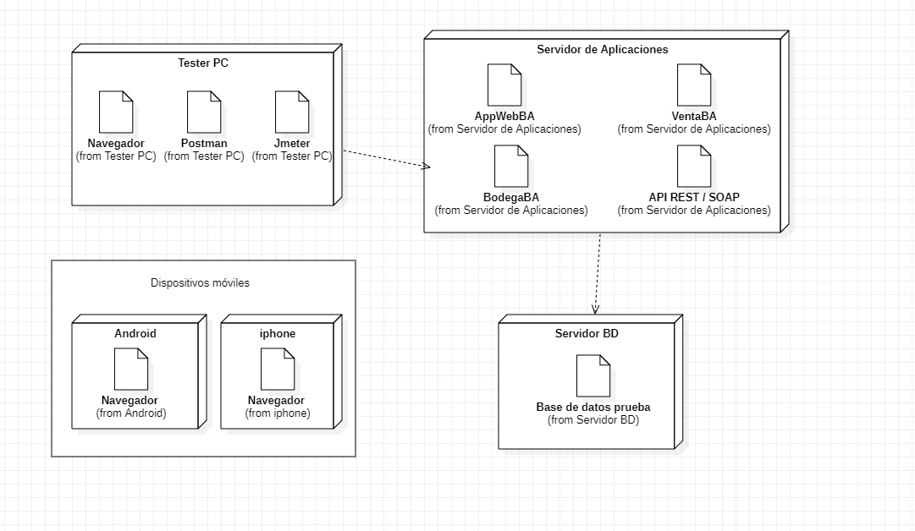

Integración del ambiente de pruebas y configuración
Para esta actividad se requerirá la participación de profesionales de Climatización SA en cuanto a instalación, configuración y puesta en marcha del Ambiente de Pruebas. Principalmente se requiere del responsable de la Red y Administración de Bases de Datos, de tal forma de obtener un ambiente lo más consistente y similar al de producción, con las bases de datos creadas y el software configurado para asegurar que el sistema funciona de acuerdo con el diseño.
Las actividades generales para considerar son:
Actividad | Responsable | Fecha  Estimada | Fecha  Real | Observaciones
Adquisición/Asignación de Hardware de Servidores | Administrador de Sistemas |  |  | Asegurar que los servidores cumplan con los requisitos mínimos (RAM, CPU, Disco).
Instalación y Configuración del Sistema Operativo de Servidores | Administrador de Sistemas |  |  | Incluye parches de seguridad y configuraciones básicas.
Instalación y Configuración de Base de Datos (MySQL) | Administrador de Bases de Datos |  |  | Crear la instancia de la base de datos de pruebas y usuarios.
Instalación de Entornos de Ejecución | Administrador de Sistemas |  |  | Instalar las dependencias de software para las aplicaciones.
Despliegue de Aplicaciones (AppWebBA, VentaBA, BodegaBA) | Administrador de Sistemas / Equipo de Desarrollo |  |  | Cargar las últimas versiones de las aplicaciones en el servidor de pruebas.
Configuración de Servidor Web/Contenedor de Aplicaciones | Administrador de Sistemas |  |  | Configurar Apache para servir las aplicaciones y APIs.
Configuración de Conectividad de Red y Firewall | Administrador de Sistemas |  |  | Asegurar la comunicación entre servidores, estaciones de trabajo y servicios externos.
Configuración de Conexiones con Servicios Externos | Equipo de Desarrollo / Líder de QA |  |  | Configurar credenciales y URLs para Webpay, Banco Central, ANWO en modo pruebas.
Preparación de Estaciones de Trabajo de Testers | Administrador de Sistemas / Líder de QA |  |  | Instalación de SO, navegadores y herramientas de testing (JMeter).
Configuración de Sistema de Gestión de Pruebas | Líder de QA |  |  | Instalar y configurar la herramienta de gestión de casos y defectos.
Carga Inicial de Datos de Prueba | Líder de QA / Ingeniero de Pruebas |  |  | Importar conjuntos de datos representativos y realistas.
Documentación del Ambiente de Pruebas | Líder de QA |  |  | Registrar la configuración final y cualquier particularidad del ambiente.

Generación de datos
La generación de los datos para las pruebas considera los siguientes aspectos, que se deben definir de acuerdo con los requerimientos y posibilidades de obtención. Los aspectos que se describen a continuación buscan que los datos sean los correctos y que cubran todos los riesgos y situaciones necesarias.
Tipos de datos a generar:
- Usuarios: Datos de clientes (nombres, correos, contraseñas, direcciones) y de usuarios internos (vendedores, técnicos, administradores) con diferentes roles y permisos.
- Productos y Stock: Catálogo de productos con descripciones, precios, y rangos de stock (desde cero hasta grandes cantidades).
- Órdenes de Venta y Compras: Transacciones de compra con diferentes estados (pendiente, pagado, enviado, cancelado).
- Servicios: Solicitudes de instalación, mantenimiento y reparación con distintos estados y asignaciones de técnicos.
- Datos Financieros: Tipos de cambio USD/CLP simulados y respuestas de pago de Webpay (éxito/fracaso).

Muestra de producción
Para que la muestra de datos sea realmente representativa, se deberá elegir una fecha testigo adecuada y que posibilite la mayor cobertura de datos. En este sentido se ha elegido fecha testigo el 30/06/2025
Para la obtención de datos por esta vía, se deberán definir las restricciones (por motivos de confidencialidad) y generar algún utilitario para filtrar los datos de tal forma de obtener la mayor variabilidad de datos posible.
Además, se deben considerar los siguientes aspectos para asegurar que estos datos funcionen correctamente en el Ambiente de Pruebas, si corresponde:
- Archivos Maestros al Inicio del Día
- Tablas de Parámetros
- Interfaces de Entrada
- Archivos de Movimientos del día o del periodo
Todos estos aspectos se deben considerar en los distintos ambientes donde los datos van a ser utilizados en las transacciones o actualizaciones.

Actividades e Hitos del Plan de Pruebas
A continuación, se enumeran las actividades a realizar.
Tarea | Responsable | Esfuerzo | Fecha  Inicio | Fecha  Término
Plan de Pruebas
Identificar el Proyecto | Gerente / Líder de Proyecto | 2 días | 01/07/2025 | 02/07/2025
Definir Estrategia | Líder de QA | 3 días | 03/07/2025 | 05/07/2025
Estimar Actividades | Líder de QA | 2 días | 06/07/2025 | 07/07/2025
Identificar Recursos | Líder de QA, Gerente de Proyecto | 1 día | 08/07/2025 | 08/07/2025
Documentar el "Plan de Pruebas" | Líder de QA | 4 días | 09/07/2025 | 12/07/2025
Agendar de Actividades | Líder de QA | 1 día | 13/07/2025 | 13/07/2025
Revisar el "Plan de Pruebas" | Líder de QA, Gerente de Proyecto, Analista de Negocio | 2 días | 14/07/2025 | 15/07/2025
Diseño de las Pruebas
Analizar Requerimientos | Ingeniero/a de Pruebas, Analista de Negocio | 7 días | 16/07/2025 | 24/07/2025
Especificar Procedimientos de prueba | Ingeniero/a de Pruebas | 8 días | 25/07/2025 | 03/08/2025
Especificar casos de prueba | Ingeniero/a de Pruebas | 10 días | 04/08/2025 | 15/08/2025
Revisar Cobertura de los requerimientos de prueba | Líder de QA, Ingeniero/a de Pruebas | 3 días | 18/08/2025 | 20/08/2025
Implementación de las Pruebas
Establecer Ambiente de Implementación | Adm. de Sistemas / DevOps, Líder de QA | 7 días | 16/07/2025 | 24/07/2025
Desarrollar los Procedimientos de Prueba | Ingeniero/a de Pruebas (scripts de automatización) | 10 días | 21/08/2025 | 03/09/2025
Probar y depurar los procedimientos de prueba | Ingeniero/a de Pruebas | 5 días | 04/09/2025 | 10/09/2025
Modificar los procedimientos de prueba | Ingeniero/a de Pruebas | 3 días | 11/09/2025 | 13/09/2025
Ejecución de las pruebas
Ejecutar pruebas | Ingeniero/a de Pruebas | 15 días | 16/09/2025 | 04/10/2025
Comprobar resultados esperados | Ingeniero/a de Pruebas | Continuo durante ejecución | 16/09/2025 | 04/10/2025
Investigar resultados inesperados | Ingeniero/a de Pruebas, Desarrollador | Continuo durante ejecución | 16/09/2025 | 04/10/2025
Registrar defectos (log) | Ingeniero/a de Pruebas | Continuo durante ejecución | 16/09/2025 | 04/10/2025
Re-Ejecutar las pruebas | Ingeniero/a de Pruebas | Según corrección de defectos | 05/10/2025 | 15/10/2025
Evaluación de las pruebas
Revisar el Log de pruebas | Líder de QA, Ingeniero/a de Pruebas | 3 días | 16/10/2025 | 18/10/2025
Evaluar cobertura de los casos de prueba | Líder de QA | 2 días | 19/10/2025 | 20/10/2025
Evaluar defectos | Líder de QA | 2 días | 21/10/2025 | 22/10/2025
Reportar defectos | Líder de QA | 1 día | 23/10/2025 | 23/10/2025

Entregables

Plan de pruebas
- Compra de Producto Web: Se verifica que la compra en AppWebBA procese el pago con WebPay y actualice el stock en BodegaBA correctamente.
- Solicitud de Servicio: Se valida que el cliente pueda solicitar un servicio desde AppWebBA mediante un API REST, registrándose en VentaBA y verificando recursos en BodegaBA.
- Autenticación y Permisos: Se comprueba que el servidor central de autenticación emita JWTs que sean validados por todos los sistemas (AppWebBA REST, VentaBA, ServicioStockProducto SOAP) para asegurar el acceso autorizado según el rol.
- Consulta de Stock en Tiempo Real (Vendedores): Se asegura que los vendedores, a través de VentaBA, puedan consultar el stock de productos en tiempo real desde el ServicioStockProducto y que los cambios se reflejan instantáneamente.
- Historial de Clientes: Se verifica que usuarios autorizados en VentaBA puedan acceder al historial unificado de compras y servicios de un cliente, integrando información del CRM.
- Acceso a Catálogo (Invitado): Se confirma que AppWebBA permite a usuarios no autenticados navegar y consultar el catálogo de productos públicamente.

Criterio de entrada para el “Plan de pruebas”
Para el caso de prueba 1: “Verificar la compra de un producto a través de la aplicación web” se requerirá:
- Este plan validará la integración completa del proceso de compra desde AppWebBA hasta el pago con WebPay y la actualización de stock en BodegaBA.
Para el caso de prueba 2: “Verificar el proceso de solicitud de un servicio” se requerirá:
- Este plan probará la capacidad del cliente para solicitar servicios desde AppWebBA y su correcto registro en el proceso de sus servicios.
Para el caso de prueba 3: “Verificar el proceso de autenticación de usuario y la correcta emisión y validación de permisos para asegurar el acceso autorizado a recursos” se requerirá:
- Este plan se enfocará en la validación de JWTs por todos los servicios (AppWebBA REST, VentaBA, ServicioStockProducto SOAP) desde un servidor central de autenticación.
Para el caso de prueba 4: “Verificar que los vendedores pueden consultar en tiempo real el stock de productos” se requerirá:
- Este plan asegurará que los vendedores, mediante VentaBA, puedan consultar el stock en tiempo real desde ServicioStockProducto.

Para el caso de prueba 5: “Verificar el proceso de ver el historial de los clientes” se requerirá:
- Este plan validará el acceso de usuarios autorizados en VentaBA al historial unificado de clientes, incluyendo datos del CRM.
Para el caso de prueba 6: “Verificar que se pueda entrar a ver el catálogo como invitado” se requerirá:
Este plan confirmará que AppWebBA permite la visualización pública del catálogo sin necesidad de autenticación.

Criterio de salida para el “Plan de pruebas”
1. Para el caso de prueba “Verificar la compra de un producto a través de la aplicación web”
La ejecución se considera completada y exitosa cuando:
- Todos los pasos del proceso de compra (AppWebBA a WebPay y de vuelta) se ejecutan sin errores.
- El pago es confirmado exitosamente por WebPay y la notificación webhook es recibida y procesada por AppWebBA.
- El stock del producto se decrementa correctamente en BodegaBA.
- No existen defectos críticos o de alta prioridad que impidan la transacción de compra.
2. Para el caso de prueba “Verificar el proceso de solicitud de un servicio”
La ejecución se considera completada y exitosa cuando:
- Todos los pasos del envío y registro de la solicitud se ejecutan sin errores.
- El formulario de solicitud de servicio se envía exitosamente desde AppWebBA a la api de servicios.
- La solicitud se registra correctamente en el sistema de gestión de servicios.
- No existen defectos críticos o de alta prioridad que impidan la creación o registro de la solicitud.
3. Para el caso de prueba “Verificar el proceso de autenticación de usuario y la correcta emisión y validación de permisos para asegurar el acceso autorizado a recursos”
La ejecución se considera completada y exitosa cuando:
- Todos los pasos de autenticación y validación de permisos se ejecutan sin errores.
- El servidor central de autenticación emite un JWT válido para cada rol (vendedor, bodeguero, etc.).
- Los intentos de acceso con JWTs inválidos o roles sin permiso son denegados (ej., HTTP 401/403).
- Los permisos y roles se aplican de manera consistente en todos los sistemas integrados.
- No existen defectos críticos o de alta prioridad que comprometan la seguridad o el acceso.

4. Para el caso de prueba “Verificar que los vendedores pueden consultar en tiempo real el stock de productos”
La ejecución se considera completada y exitosa cuando:
- Todos los pasos de consulta de stock se ejecutan sin errores.
- La consulta de stock desde VentaBA obtiene el valor actual directamente del ServicioStockProducto.
- El stock mostrado en VentaBA es idéntico al registrado en BodegaBA en el momento de la consulta.
- Los cambios en el stock de BodegaBA se reflejan en VentaBA en menos de 500ms.
- No existen defectos críticos o de alta prioridad que impidan la consulta en tiempo real o la precisión del stock.
- VentaBA, ServicioStockProducto y BodegaBA demuestran estabilidad operativa.
5. Para el caso de prueba “Verificar el proceso de ver el historial de los clientes”
La ejecución se considera completada y exitosa cuando:
- Todos los pasos de acceso y visualización del historial se ejecutan sin errores.
- Al consultar un cliente en VentaBA, se muestra un historial completo que incluye todas las compras, solicitudes de servicio y notas relevantes del CRM.
- La información del historial es precisa, consistente y proviene de las fuentes de datos correctas.
- No existen defectos críticos o de alta prioridad que impidan el acceso o la visualización correcta del historial.
6. Para el caso de prueba “Verificar que se pueda entrar a ver el catálogo como invitado”
La ejecución se considera completada y exitosa cuando:
- Todos los pasos de acceso y navegación como invitado se ejecutan sin errores.
- La AppWebBA es accesible públicamente sin requerir ningún tipo de autenticación.
- El catálogo de productos se carga completamente y es navegable para el usuario invitado.
- La información de los productos y categorías se muestra correctamente.
- No existen defectos críticos o de alta prioridad que impidan el acceso público o la visualización del catálogo.

Criterio de suspensión y resumisión
1. Para el caso de prueba “Verificar la compra de un producto a través de la aplicación web”
- Criterio de Suspensión Prematura:
  - Fallo crítico o consistente en la integración con WebPay.
  - Errores sistémicos en AppWebBA o VentaBA que impidan añadir productos al carrito o proceder al checkout.
  - Fallo en la actualización de stock en BodegaBA después de una compra, o inconsistencia grave entre VentaBA y BodegaBA.
- Criterio para Reasumir:
  - La estabilidad del ambiente de pruebas ha sido restablecida y confirmada.
  - La conectividad y funcionalidad básica entre AppWebBA, VentaBA, WebPay y BodegaBA ha sido restaurada.

2. Para el caso de prueba “Verificar el proceso de solicitud de un servicio”
- Criterio de Suspensión Prematura:
  - Incapacidad total o consistente de AppWebBA para enviar el formulario de contacto.
  - Fallo en el registro de las solicitudes de servicio en el sistema de backend (VentaBA o módulo de servicios).
  - Respuestas de error inesperadas.
  - Problemas de base de datos que impidan almacenar nuevas solicitudes.
- Criterio para Reasumir:
  - Los problemas de envío o registro de solicitudes han sido resueltos.
  - La base de datos o el sistema de gestión de servicios está operativo y aceptando nuevos registros.
3. Para el caso de prueba “Verificar el proceso de autenticación de usuario y la correcta emisión y validación de permisos para asegurar el acceso autorizado a recursos”
- Criterio de Suspensión Prematura:
  - Permisos incorrectos o acceso no autorizado concedido consistentemente para roles específicos.
  - Inestabilidad crítica del servicio de autenticación.
- Criterio para Reasumir:
  - El servidor de autenticación emite y gestiona JWTs correctamente.
  - Todos los servicios integrados aplican los permisos esperados.
  - Los problemas de seguridad y acceso no autorizado han sido corregidos y verificados.
4. Para el caso de prueba “Verificar que los vendedores pueden consultar en tiempo real el stock de productos”
- Criterio de Suspensión Prematura:
  - VentaBA no puede conectarse al ServicioStockProducto para consultar el stock.
  - El stock mostrado en VentaBA es consistentemente incorrecto o no se actualiza en absoluto.
  - La latencia en la actualización del stock tarda demasiado.
  - Errores o fallos en el ServicioStockProducto que impidan devolver la información de stock.
- Criterio para Reasumir:
  - La conectividad y la comunicación entre VentaBA y ServicioStockProducto se han restablecido.
  - El ServicioStockProducto retorna datos de stock correctos y coherentes con BodegaBA.
  - El rendimiento de la actualización en tiempo real cumple con los requisitos definidos.
5. Para el caso de prueba “Verificar el proceso de ver el historial de los clientes”
- Criterio de Suspensión Prematura:
  - VentaBA no puede acceder o recuperar el historial de clientes.
  - El historial de clientes mostrado es incompleto o incorrecto de forma significativa (faltan compras o servicios clave).
  - Problemas de rendimiento críticos al cargar el historial del cliente.
- Criterio para Reasumir:
  - El historial de clientes se carga de manera completa, precisa y sin errores de datos.
  - El rendimiento de la carga del historial cumple con las expectativas.

6. Para el caso de prueba “Verificar que se pueda entrar a ver el catálogo como invitado”
- Criterio de Suspensión Prematura:
  - AppWebBA no es accesible públicamente.
  - El catálogo de productos no se carga en absoluto o la mayoría de los productos no son visibles.
  - Problemas críticos de rendimiento que hacen que la navegación sea lenta para usuarios invitados.
  - Errores graves en la visualización de datos del producto (ej., precios incorrectos, imágenes rotas).
- Criterio para Reasumir:
  - La AppWebBA es accesible públicamente sin problemas.
  - El catálogo de productos se carga completamente y se puede navegar de forma fluida.
  - Todos los datos y elementos visuales del catálogo se muestran correctamente.

Resultados de las pruebas
Basado en la ejecución y el cumplimiento de los criterios de finalización específicos para cada caso, los siguientes planes de prueba han demostrado un funcionamiento correcto de las integraciones:
- Verificar la compra de un producto a través de la aplicación web:
  - Resumen de Ejecución Exitosa: La ejecución de este plan de pruebas fue exitosa. La compra del producto desde AppWebBA se procesó correctamente, WebPay confirmó el pago y el webhook fue recibido y gestionado sin incidencias. La actualización del estado del pedido en VentaBA y el decremento de stock en BodegaBA se reflejaron de forma precisa y en tiempo real, confirmando la robustez de la integración del flujo de ventas.
- Verificar el proceso de solicitud de un servicio:
  - Resumen de Ejecución Exitosa: Este plan de pruebas se ejecutó con éxito. La solicitud de servicio desde AppWebBA se envió correctamente a través del endpoint REST /api/servicios, y la información fue registrada de manera íntegra en el sistema de backend. La confirmación JSON fue recibida, y la solicitud se visualizó correctamente en el sistema, validando la fluidez del proceso de creación de órdenes de servicio.
- Verificar el proceso de autenticación de usuario y la correcta emisión y validación de permisos para asegurar el acceso autorizado a recursos:
  - Resumen de Ejecución Exitosa: La ejecución de este plan de pruebas fue completamente exitosa. El servidor central de autenticación emitió JWTs válidos para los diferentes roles, y estos fueron correctamente validados por todas las APIs REST (AppWebBA, VentaBA) y el servicio SOAP (ServicioStockProducto). Se confirmó que solo los usuarios con los permisos correctos accedieron a los recursos protegidos, mientras que los intentos no autorizados fueron denegados consistentemente, asegurando una seguridad integrada efectiva.
- Verificar que los vendedores pueden consultar en tiempo real el stock de productos:
  - Resumen de Ejecución Exitosa: Este plan de pruebas se completó exitosamente. Los vendedores pudieron consultar el stock de productos en tiempo real desde VentaBA a través de la integración con ServicioStockProducto. Las actualizaciones de stock realizadas en BodegaBA se reflejaron de forma instantánea y precisa en la interfaz de VentaBA, confirmando la capacidad del sistema para proporcionar información de inventario actualizada en tiempo real.

- Verificar el proceso de ver el historial de los clientes:
  - Resumen de Ejecución Exitosa: La ejecución de este plan de pruebas fue exitosa. Los usuarios autorizados en VentaBA pudieron acceder y visualizar el historial completo de los clientes. Se verificó que las compras, solicitudes de servicio y notas del CRM se presentaban de manera unificada, precisa y coherente, validando la integración efectiva del historial del cliente a través de los sistemas.
- Verificar que se pueda entrar a ver el catálogo como invitado:
  - Resumen de Ejecución Exitosa: Este plan de pruebas se ejecutó con éxito. Se confirmó que la AppWebBA es completamente accesible para usuarios no autenticados, permitiéndoles navegar y visualizar el catálogo de productos sin ninguna restricción. Toda la información del producto y la navegación funcionaron correctamente, validando la funcionalidad de acceso público al catálogo.

Reporte de defectos
1. Para el caso de prueba “Verificar la compra de un producto a través de la aplicación web”
- Métodos: Identificación, registro detallado en sistema, priorización, asignación a desarrollo, resolución, retesting y reporte. Suspensión si el incidente es crítico y bloqueante.
- Herramientas: Principalmente Jira (o similar) para tickets de incidentes y seguimiento. Complemento con colaboración (ej., Microsoft Teams) y dashboards de la herramienta.
2. Para el caso de prueba “Verificar el proceso de solicitud de un servicio”
- Métodos: Identificación, registro detallado en sistema, priorización, asignación a desarrollo, resolución, retesting y reporte. Suspensión si el incidente es crítico y bloqueante.
- Herramientas: Principalmente Jira (o similar) para tickets de incidentes y seguimiento. Complemento con colaboración (ej., Microsoft Teams) y dashboards de la herramienta.
3. Para el caso de prueba “Verificar el proceso de autenticación de usuario y la correcta emisión y validación de permisos para asegurar el acceso autorizado a recursos”
- Métodos: Identificación, registro detallado en sistema, priorización, asignación a desarrollo, resolución, retesting y reporte. Suspensión si el incidente es crítico y bloqueante.
- Herramientas: Principalmente Jira (o similar) para tickets de incidentes y seguimiento. Complemento con colaboración (ej., Microsoft Teams) y dashboards de la herramienta.
4. Para el caso de prueba “Verificar que los vendedores pueden consultar en tiempo real el stock de productos”
- Métodos: Identificación, registro detallado en sistema, priorización, asignación a desarrollo, resolución, retesting y reporte. Suspensión si el incidente es crítico y bloqueante.
- Herramientas: Principalmente Jira (o similar) para tickets de incidentes y seguimiento. Complemento con colaboración (ej., Microsoft Teams) y dashboards de la herramienta.
5. Para el caso de prueba “Verificar el proceso de ver el historial de los clientes”
- Métodos: Identificación, registro detallado en sistema, priorización, asignación a desarrollo, resolución, retesting y reporte. Suspensión si el incidente es crítico y bloqueante.
- Herramientas: Principalmente Jira (o similar) para tickets de incidentes y seguimiento. Complemento con colaboración (ej., Microsoft Teams) y dashboards de la herramienta.
6. Para el caso de prueba “Verificar que se pueda entrar a ver el catálogo como invitado”
- Métodos: Identificación, registro detallado en sistema, priorización, asignación a desarrollo, resolución, retesting y reporte. Suspensión si el incidente es crítico y bloqueante.
- Herramientas: Principalmente Jira (o similar) para tickets de incidentes y seguimiento. Complemento con colaboración (ej., Microsoft Teams).

Anexos

Anexo A: Tareas del proyecto
La siguiente lista muestra las tareas relacionadas con el “Plan de pruebas”:
✔ | “Plan de pruebas” (preliminar, al inicio del proyecto)
✔ | Identificar requerimientos para el testing
✔ | Identificar los riesgos, cuantificar impacto
✔ | Desarrollar la estrategia de pruebas
✔ | Identificar los recursos para las pruebas
✔ | Generar “Plan de Pruebas” detallado
✔ | Diseño general de las pruebas
✔ | Análisis de carga
✔ | Identificar y describir los casos de prueba
✔ | Identificar y estructurar los procedimientos de prueba
✔ | Revisar y accesar la cobertura de las pruebas
✔ | Implementar las pruebas
✔ | Grabar o programar los scripts de las pruebas, si aplica
✔ | Identificar las funcionalidades a probar, específicos en el modelo de diseño e implementación
✔ | Establecer el conjunto de datos externos
✔ | Ejecutar las pruebas
✔ | Ejecutar los procedimientos de prueba
✔ | Evaluar la ejecución de las pruebas
✔ | Comprobar los resultados
✔ | Investigar los resultados inesperados
✔ | Registro de defectos, Informe de Resultados
✔ | Evaluar las pruebas
✔ | Evaluar la cobertura de los casos de prueba
✔ | Evaluar la cobertura del código
✔ | Analizar defectos

Anexo B: Pruebas de rendimiento (performance)
El testing de rendimiento es una prueba para comprobar los tiempos de respuestas, la tasa de transacciones y otros tiempos requeridos de desempeño. Su objetivo es comprobar que los tiempos de respuestas requeridos son los óptimos, y que el desempeño del sistema y la configuración del hardware son adecuados frente a una serie de transacciones bajo ciertas condiciones de carga.
Para esto, se definen las transacciones de acuerdo con los casos de uso específicos que se espera que un actor del sistema realice usando un conjunto de datos para agregar o modificar transacciones.
Prueba de rendimiento: Carga de Trabajo Normal
Objetivo de la prueba: | Comprobar la conducta de rendimiento para las transacciones seleccionadas bajo una carga de trabajo normal, que simula el uso típico del sistema con una cantidad esperada de usuarios.
Técnica para usar: | Se utilizaron procedimientos de prueba funcional para realizar 1000 muestras por transacción. Los archivos de datos fueron ajustados para aumentar las transacciones y scripts de automatización fueron ejecutados en un solo usuario, luego se replicaron con múltiples usuarios virtuales utilizando JMeter
Criterio de validación: | - Una Transacción / Un Usuario: La finalización exitosa de los scripts de prueba sin ninguna falla dentro del tiempo esperado (por transacción de forma independiente).  - Múltiples Transacciones / Múltiples Usuarios: La finalización exitosa de los scripts sin fallos dentro del tiempo estimado.
Consideraciones especiales: | Las pruebas se realizaron con una infraestructura optimizada para simular la carga normal de trabajo. El servidor y la base de datos fueron ajustados para soportar el número esperado de solicitudes sin provocar cuellos de botella. Las pruebas se ejecutaron en una máquina dedicada para garantizar una medición precisa y repetible del rendimiento.
Observaciones: | Durante las pruebas se detectaron inconsistencias en los resultados debido a alta tasa de errores en la mayoría de las transacciones, lo que afecta el rendimiento esperado. Se recomienda optimizar las consultas y mejorar la infraestructura para asegurar una experiencia más estable y eficiente bajo carga.

Config general de todas las pruebas
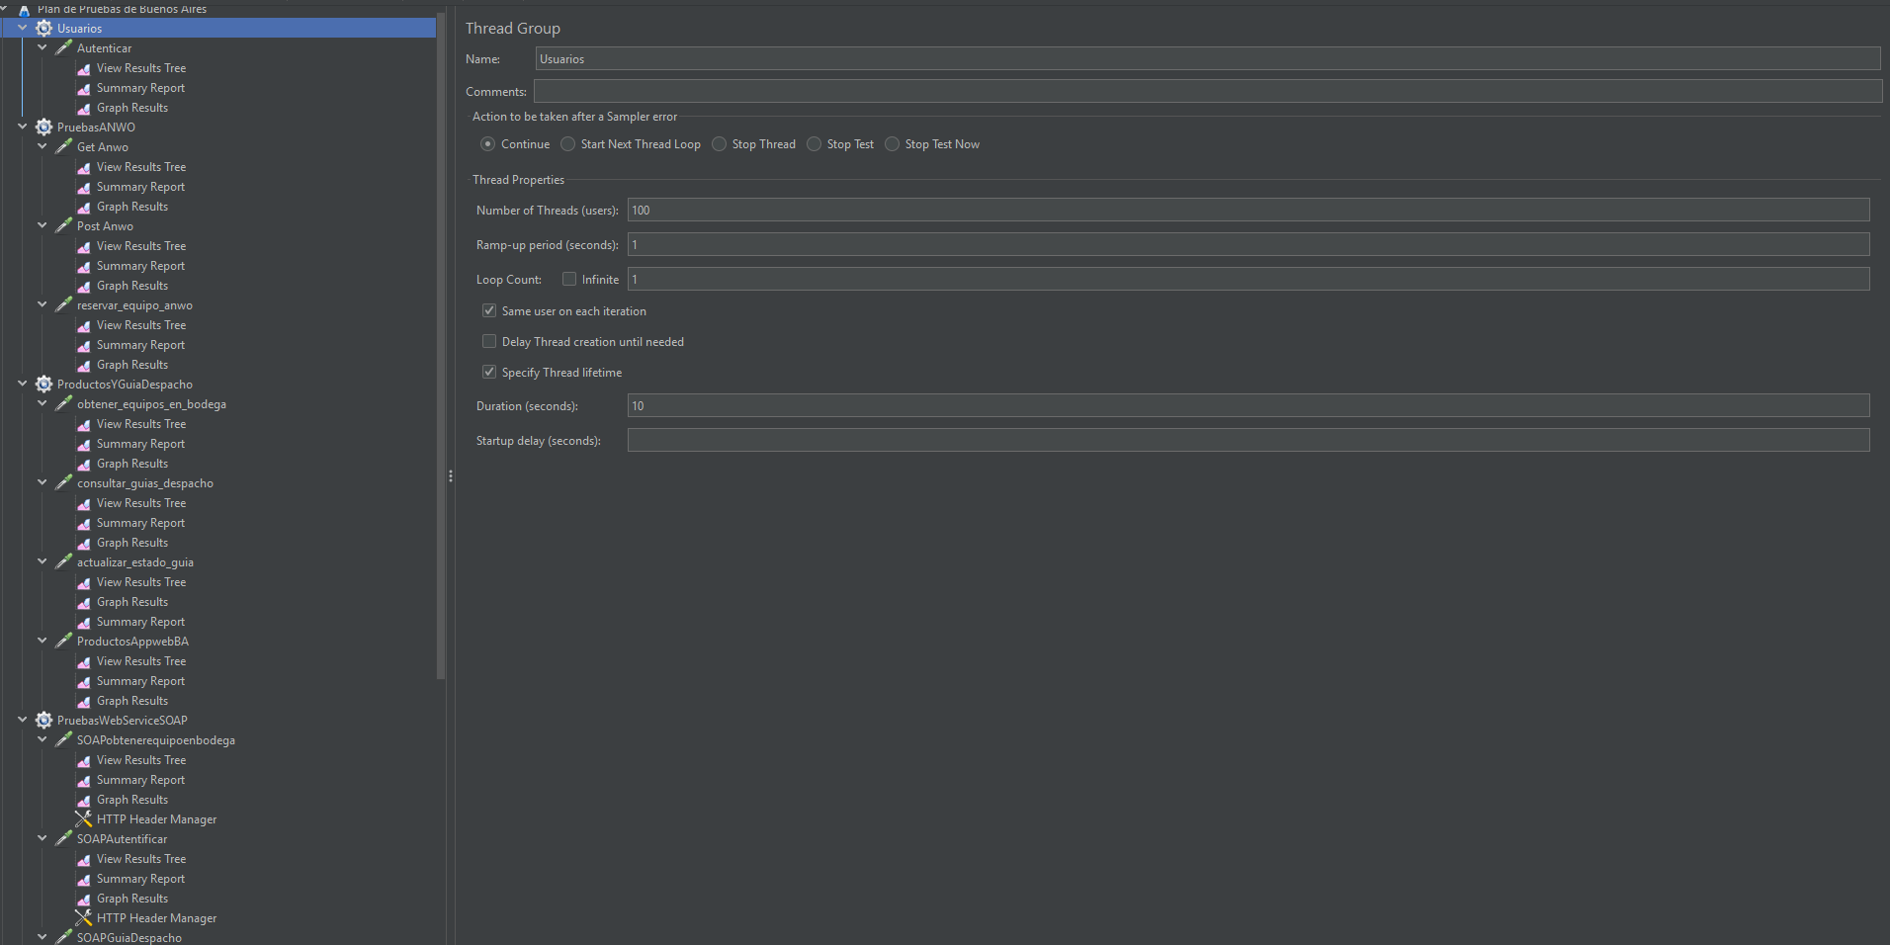
Resultados
Usuarios - Autenticar
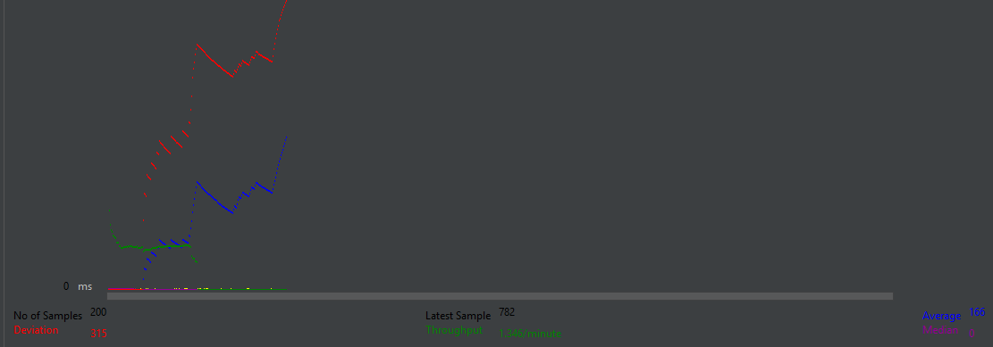
ANWO-GET ANWO
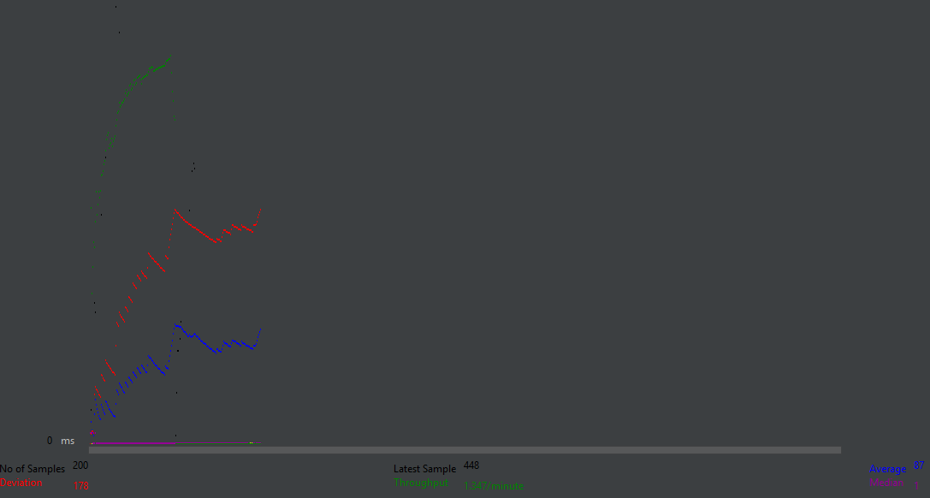
AWNO-POST
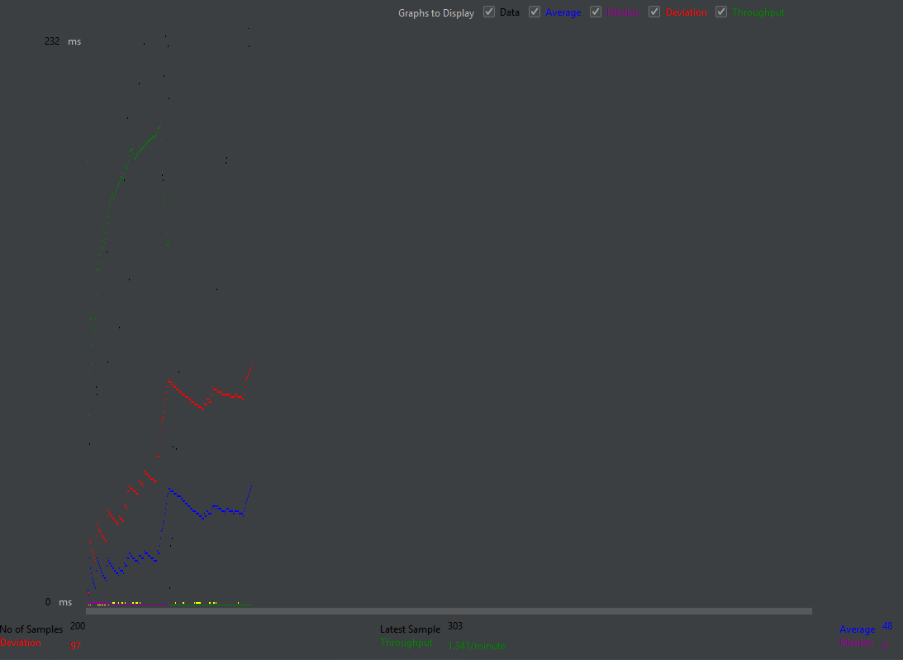
ANWO-RESERVAR EQUIPO
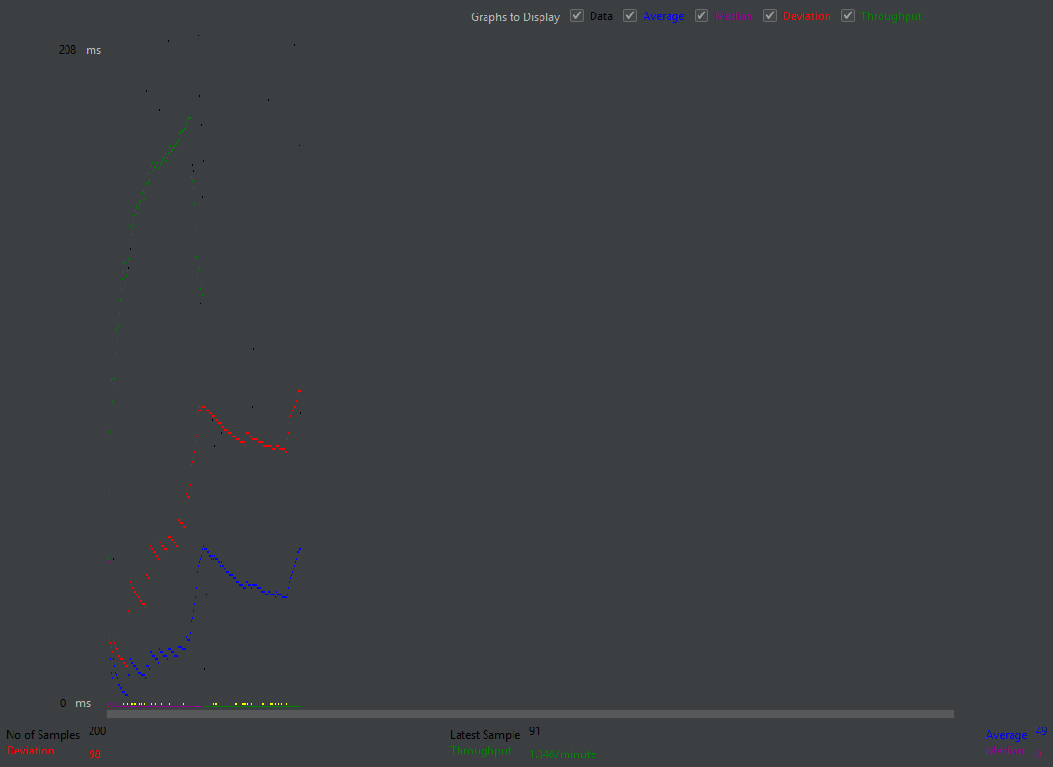
OBTENER-EQUIPOS-EN-BODEGA
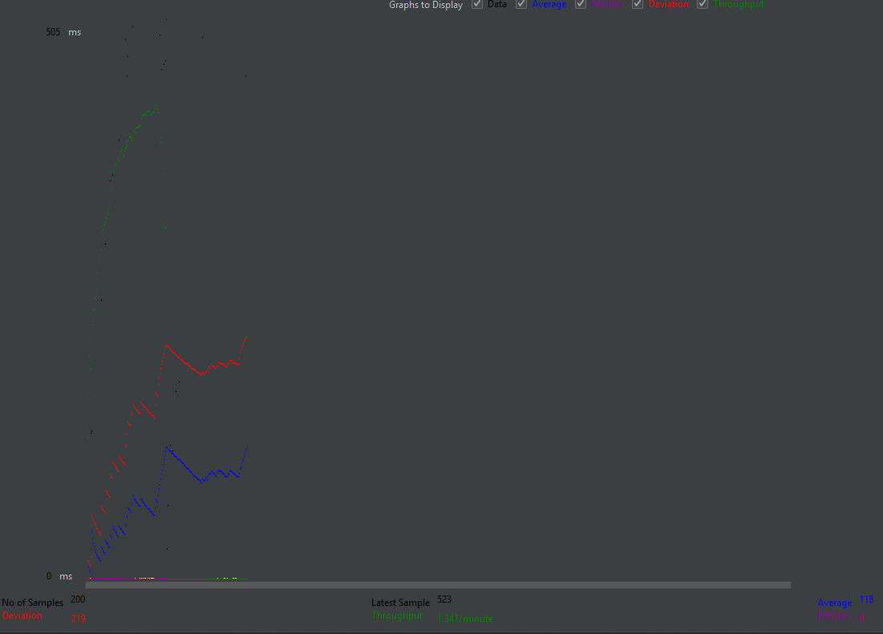
CONSULTAR-GUIAS-DESPACHO
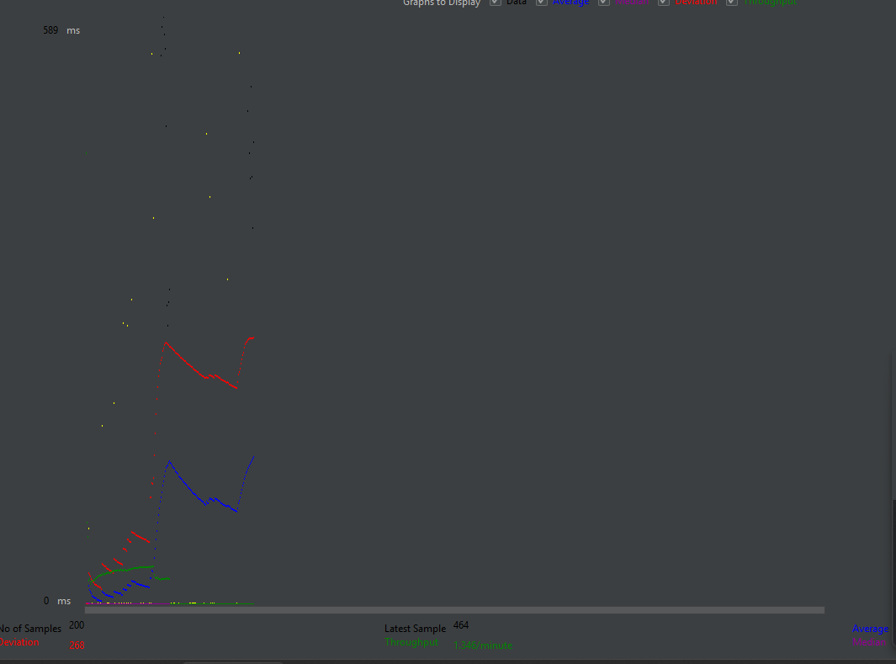
ACTUALIZAR-ESTADO-GUIA
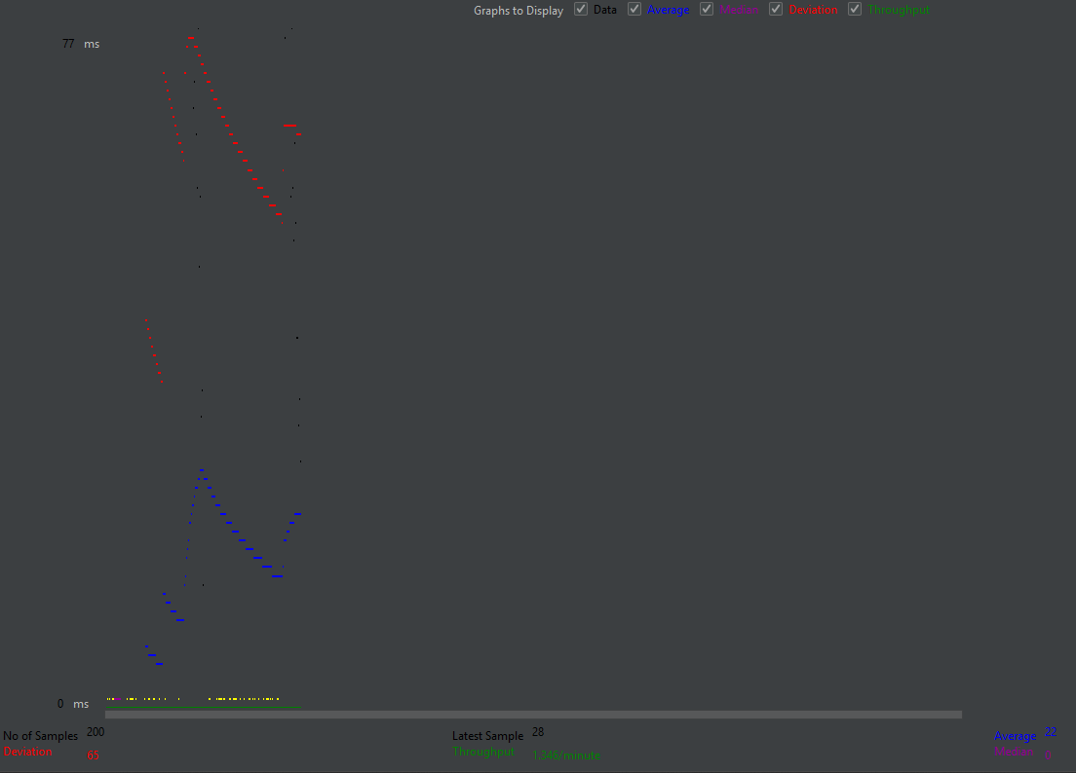
PRODUCTOS-APPWEBBA
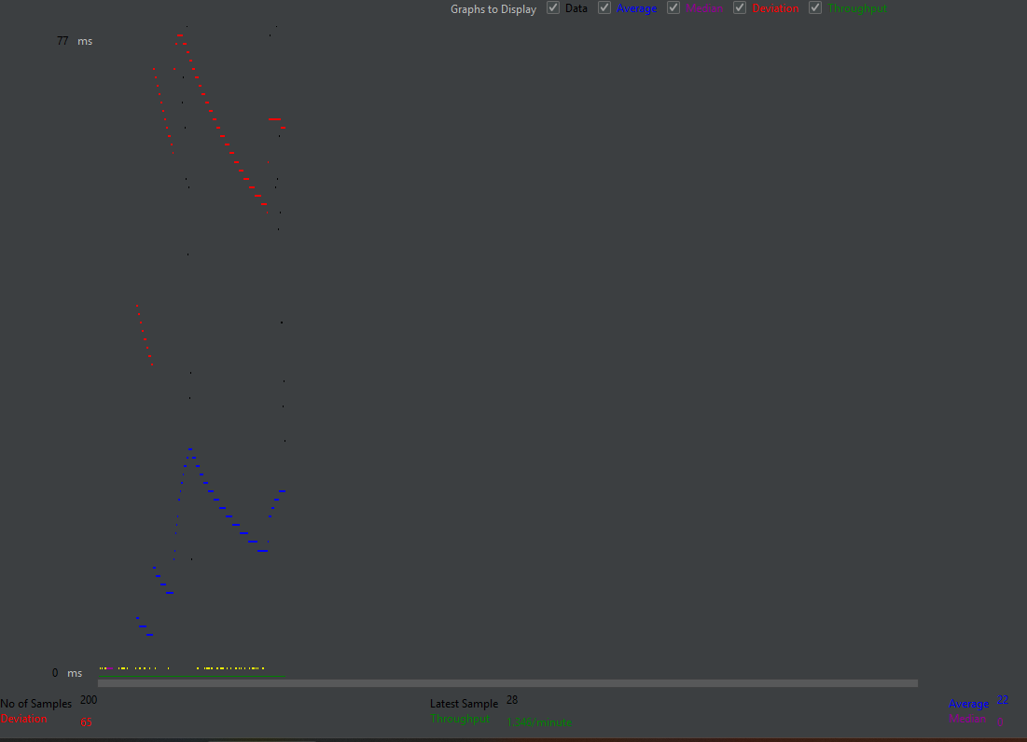
SOAP-OBTENER-EQUIPOS-EN-BODEGA
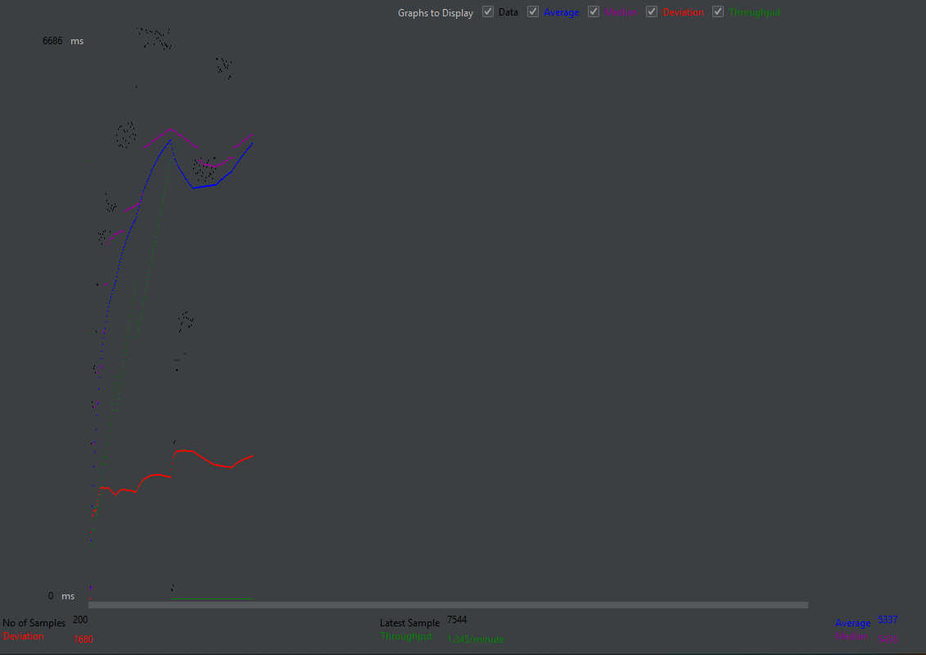
SOAP-AUTENTIFICAR
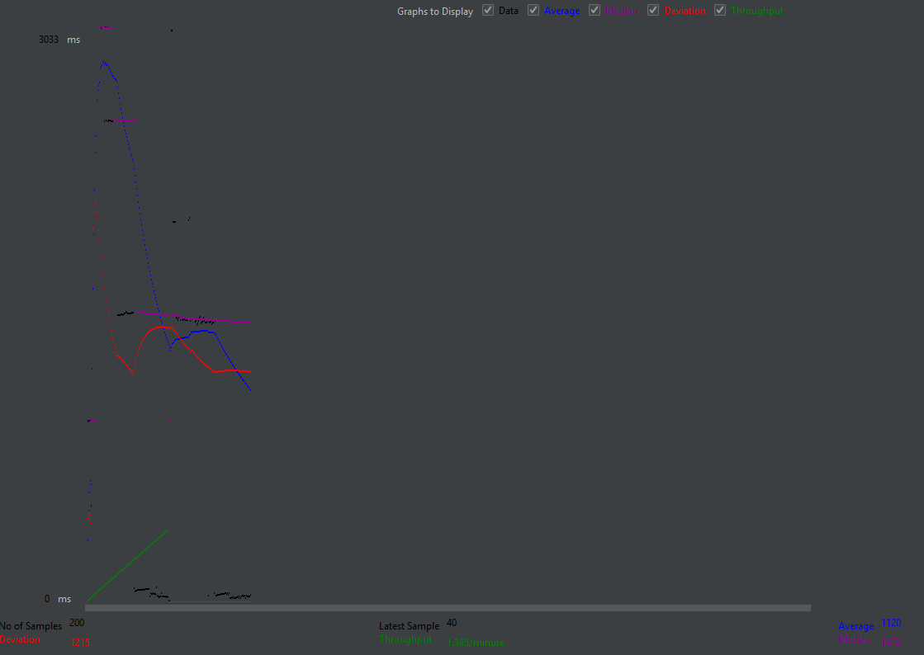
SOAP-GUIA-DESPACHO
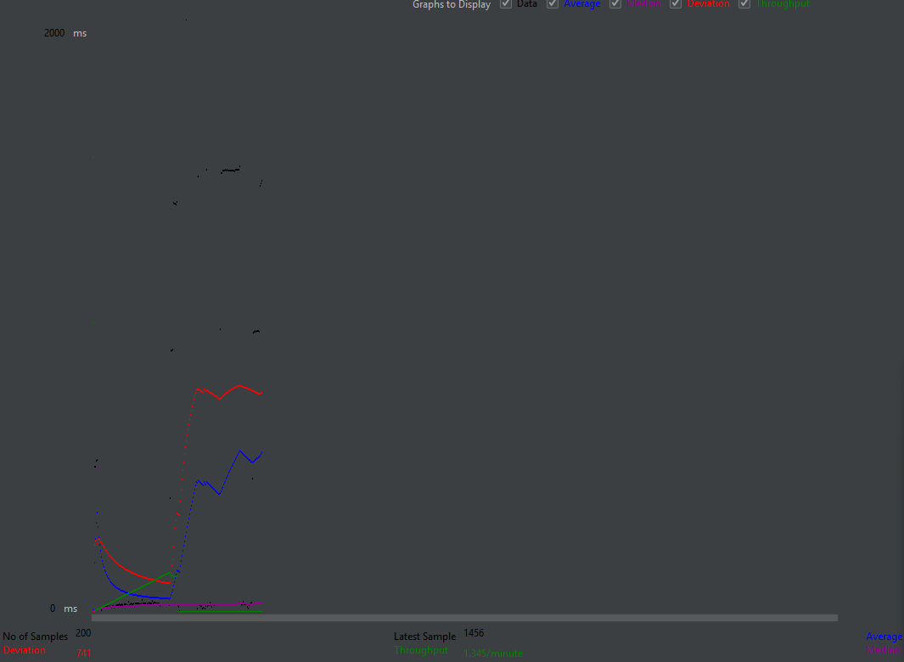
SOAP-ANWO-GET
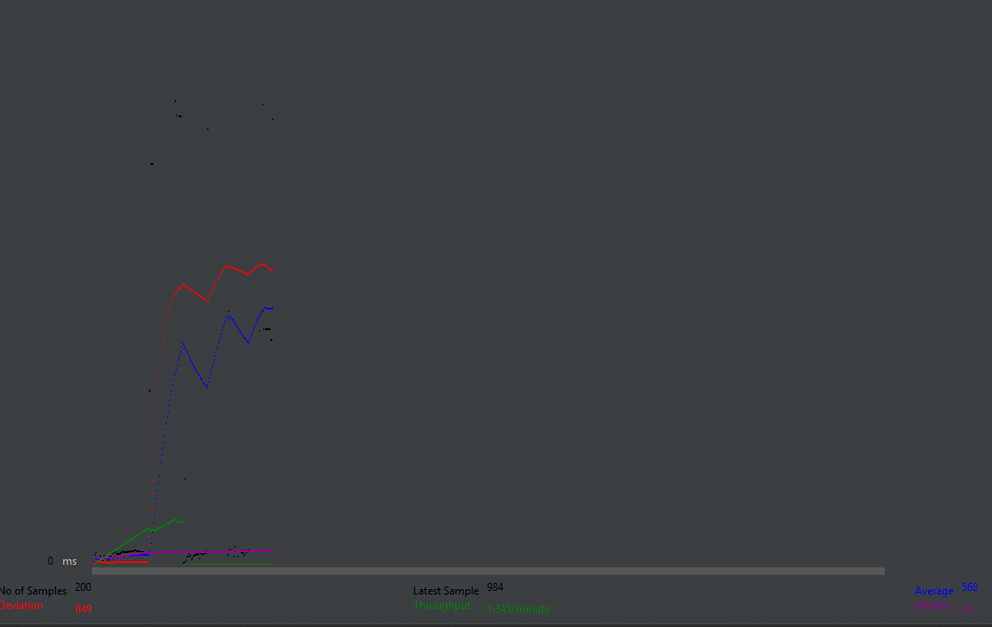
SOAP-ANWO-POST
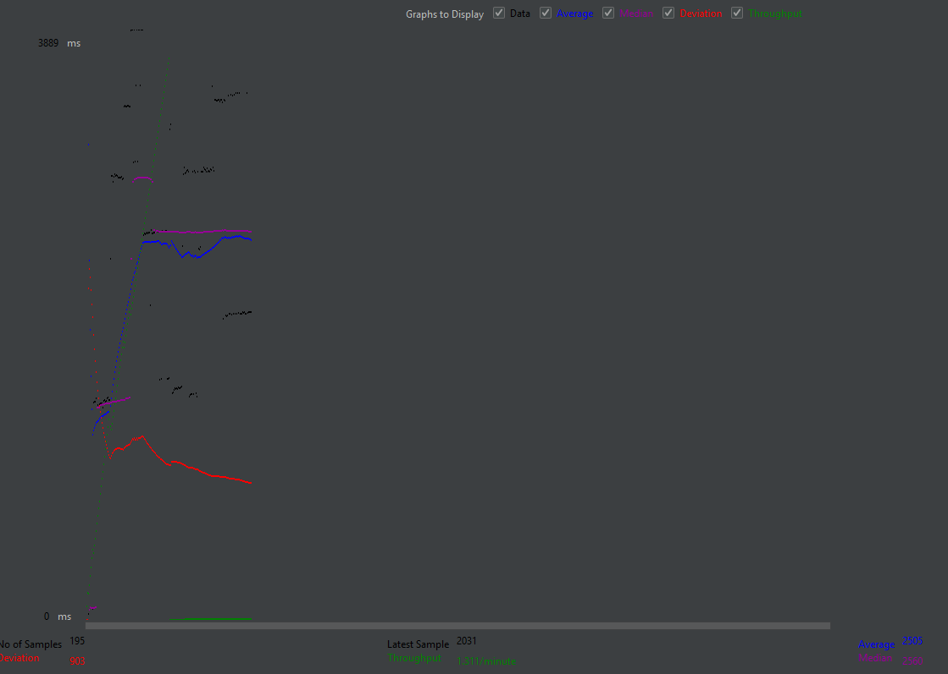
SOAP-PRODUCTO-JAVA
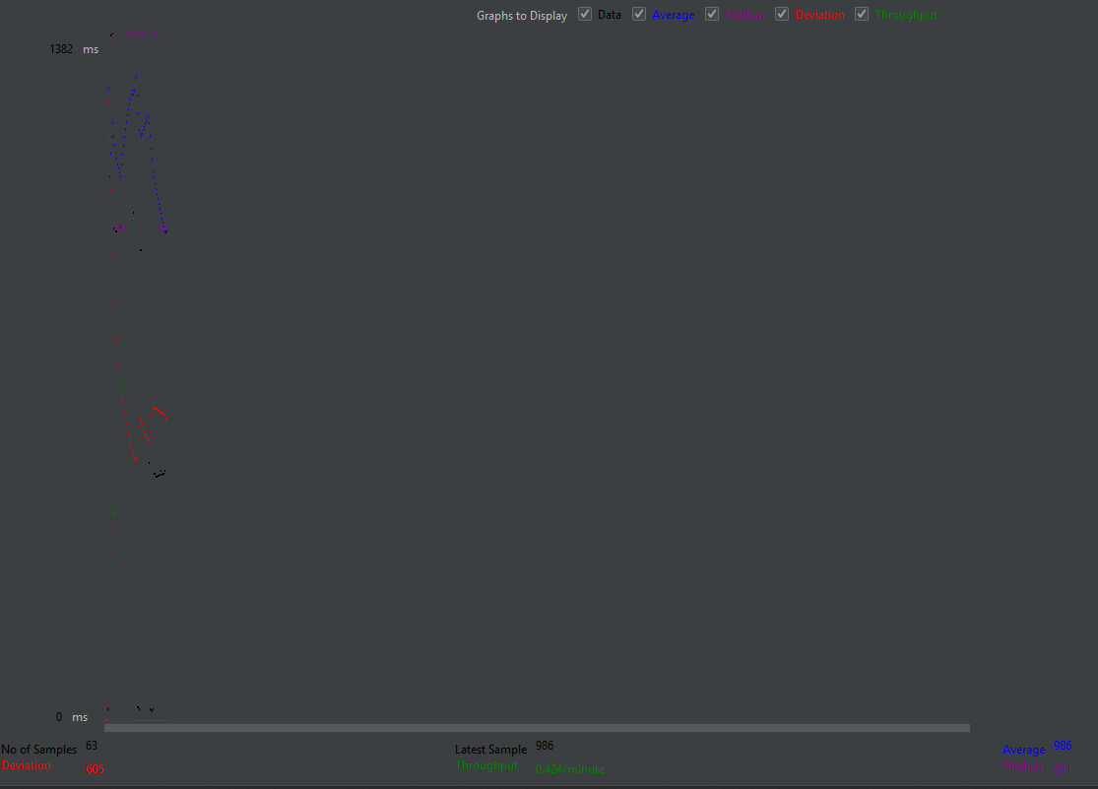

Prueba de rendimiento: Carga de Trabajo Alta
Objetivo de la prueba: | Comprobar la conducta de rendimiento para las transacciones seleccionadas bajo una carga de trabajo alta, simulando 10,000 usuarios realizando transacciones simultáneas durante 5 minutos. Esta prueba está diseñada para evaluar la estabilidad del sistema cuando se enfrenta a una sobrecarga considerable de solicitudes.
Técnica para usar: | Se empleará JMeter para simular la carga de trabajo alta mediante el uso de 10,000 usuarios virtuales, distribuidos a lo largo de 5 minutos. Los usuarios realizarán transacciones simultáneas como solicitudes de autenticación, consultas de productos y otros procesos típicos del sistema
Criterio de validación: | - Una Transacción / Un Usuario: Cada usuario debe completar su transacción dentro del tiempo esperado, sin errores.  - Múltiples Transacciones / Múltiples Usuarios: El sistema debe procesar las 10,000 solicitudes sin que se presenten errores críticos y con tiempos de respuesta dentro del rango esperado para cada tipo de transacción..
Consideraciones especiales: | - La infraestructura del servidor debe ser capaz de manejar un volumen de usuarios virtuales sin causar caídas o bloqueos del sistema.  - Se implementarán mecanismos de control de errores y reintentos para garantizar que las solicitudes que no puedan completarse debido a fallos menores sean reintentadas automáticamente.  - El sistema debe ser monitoreado durante la prueba para identificar cualquier punto de fallo o cuellos de botella en el servidor, la base de datos o la red
Observaciones: | A medida que la carga de usuarios aumenta, es probable que se observen variaciones en los tiempos de respuesta, especialmente si la infraestructura no está completamente optimizada. Esta prueba permitirá identificar la capacidad máxima del sistema y los puntos donde se deben aplicar mejoras en la infraestructura y la base de datos..

Config de carga alta.
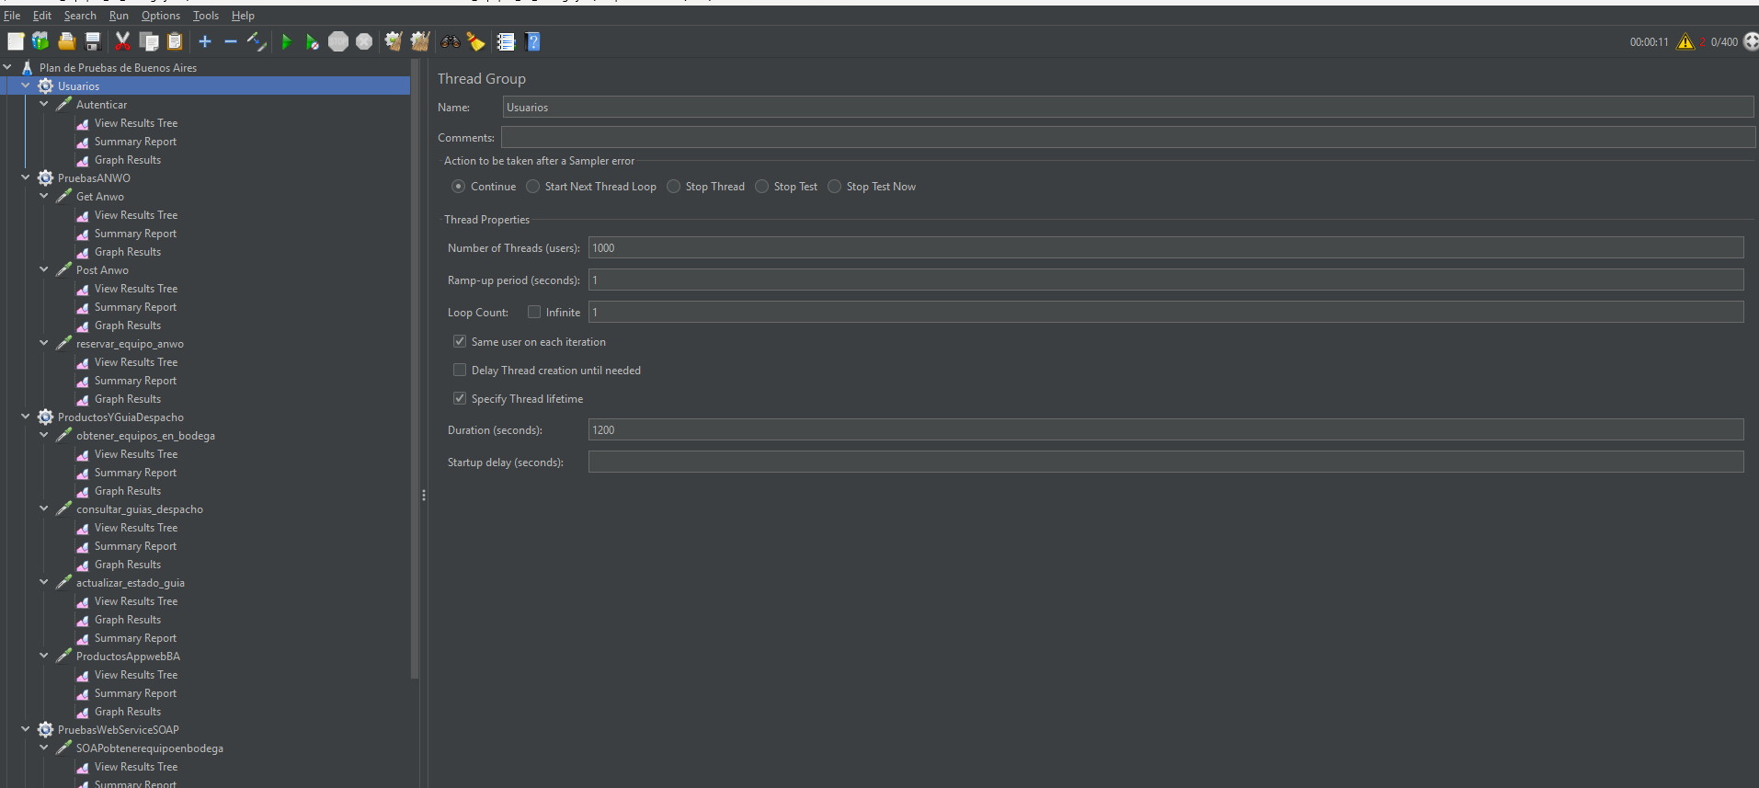

Anexo C: Pruebas de seguridad y de control de acceso
En conjunto con el Administrador de la Red y del Sistema, se deben planificar pruebas de seguridad y control de acceso.
Este testing se enfoca en dos áreas claves de la seguridad:
- Seguridad a nivel de la Aplicación, incluyendo acceso a los datos o funciones de negocio, y
- Seguridad a nivel del Sistema, incluyendo la autenticación (login) y/o acceso remoto al sistema.
- La seguridad a nivel de la aplicación asegura que, sobre la base de la seguridad deseada, se restringen a los usuarios a ciertas funciones o casos de uso específicos o se les limita el acceso a datos disponible para ellos.
- La seguridad a nivel de sistema asegura que sólo los usuarios definidos en el sistema sean capaces de acceder a la aplicación y sólo a través de entradas apropiadas.
Objetivo de la prueba: | - Seguridad a Nivel de Aplicación: Validar que los roles del Invitado, Vendedor y Admin accedan sólo a funcionalidades asignadas en AppWebBA, VentaBA y ServicioStockProducto.  - Seguridad a Nivel de Sistema: Asegurar que solo usuarios con JWT válido emitido por el servidor central puedan interactuar con los sistemas.
Técnica para usar: | Acceso a Nivel de Aplicación:  Rol Funcionalidades Permitidas Restricciones  Invitado Ver el catálogo No puede comprar ni acceder a APIs privadas  Vendedor Consultar stock y registrar ventas No modifica precios o datos maestros  Admin CRUD completo, acceso a los historiales Ninguna  Pruebas a ejecutar:  - Debe intentar acceder a VentaBA como "Invitado", lo cual debe fallar.  - Verificar que un "Vendedor" no pueda acceder al endpoint /api/admin/historial.  Acceso a Nivel de Sistema:  Simulación de ataques:  - Enviar peticiones a AppWebBA sin JWT o con tokens alterados.  - Validar que el servidor central bloquee IPs tras 5 intentos fallidos de login.
Criterio de validación: | Aprobación:  - Los roles cumplen con los permisos definidos en todos los sistemas integrados.  - Los JWTs caducados o inválidos son rechazados en AppWebBA, VentaBA y ServicioStockProducto.  - Los logs registran intentos de acceso no autorizados.
Consideraciones especiales: | - Las pruebas de autenticación requerirán coordinación con el equipo de seguridad para validar el cifrado de JWTs.  - Se excluirán entornos de producción durante pruebas de penetración.
Observaciones: | En caso de que VentaBA no refleje cambios de stock en tiempo real, se priorizará la revisión de la API de ServicioStockProducto y la sincronización con BodegaBA.

